

Nota Fiscal de
Serviços
Eletrônica - NFS-e

Manual de Utilização
Web Service da NFTS

Versão 3.1

Manual de Utilização
Web Service

ÍNDICE

- INTRODUÇÃO .................................................................................................................................................... 4
- INTERFACES DISPONÍVEIS .................................................................................................................................. 5
  - ENVIO DE NFTS ................................................................................................................................................... 5
  - ENVIO DE LOTE DE NFTS ..................................................................................................................................... 5
  - TESTE DE ENVIO DE LOTE DE NFTS ...................................................................................................................... 5
  - CONSULTA DE NFTS ............................................................................................................................................ 5
  - CONSULTA DE LOTE ............................................................................................................................................ 5
  - CONSULTA INFORMAÇÕES DO LOTE .................................................................................................................. 5
  - CANCELAMENTO DE NFTS .................................................................................................................................. 5
  - CONSULTA EMISSÃO ........................................................................................................................................ 5
- ARQUITETURA DE COMUNICAÇÃO .................................................................................................................... 5
  - MODELO CONCEITUAL ....................................................................................................................................... 6
  - PADRÕES TÉCNICOS ........................................................................................................................................... 6
    - Padrão de Comunicação ............................................................................................................................. 6
    - Padrão de Certificado Digital ...................................................................................................................... 7
    - Padrão de Assinatura Digital ...................................................................................................................... 7
    - Validação de Assinatura Digital pelo Sistema de NFTS ............................................................................... 8
    - Resumo dos Padrões Técnicos ................................................................................................................... 8
  - MODELO OPERACIONAL..................................................................................................................................... 9
    - Serviços....................................................................................................................................................... 9
  - PADRÃO DAS MENSAGENS XML ....................................................................................................................... 10
    - Validação da estrutura das Mensagens XML............................................................................................ 10
    - Schemas XML (arquivos XSD) ................................................................................................................... 10
    - Versão dos Schemas XML ......................................................................................................................... 10
    - Regras de preenchimento dos campos .................................................................................................... 11
    - Tratamento de caracteres especiais no texto de XML ............................................................................. 12
- WEB SERVICE LOTE NFTS .................................................................................................................................. 12
  - WSDL ................................................................................................................................................................ 13
  - TIPOS UTILIZADOS ............................................................................................................................................ 13
    - Tipos Simples ............................................................................................................................................ 13
      - TiposNFTS_v01.xsd (versão 1).............................................................................................................................. 14
    - Tipos Complexos....................................................................................................................................... 21
      - TiposNFTS_v01.xsd (versão 1).............................................................................................................................. 22
  - SERVIÇOS E MÉTODOS ..................................................................................................................................... 40
    - Regras Gerais ............................................................................................................................................ 40
    - Envio de NFTS ........................................................................................................................................... 41
      - Assinatura da NFTS .............................................................................................................................................. 42
    - Envio de Lote de NFTS (EnvioLoteNFTS) ................................................................................................... 45
    - Teste de Envio de Lote de NFTS (TesteEnvioLoteNFTS) ........................................................................... 47
    - Pedido de Consulta de NFTS (ConsultaNFTS) ........................................................................................... 48
    - Pedido de Consulta de NFTS Emitidas (ConsultaEmissaoNFTS) ............................................................... 50
    - Pedido de Consulta de Lote (ConsultaLote) ............................................................................................. 51
    - Pedido de Informações do Lote (ConsultaInformacoesLote) ................................................................... 52
    - Pedido de Cancelamento de NFTS (CancelamentoNFTS) ....................................................................... 54
      - Assinatura do Cancelamento ............................................................................................................................. 55
  - TABELA DE ERROS E ALERTAS ........................................................................................................................... 56
    - Erros ......................................................................................................................................................... 56
    - Alertas ...................................................................................................................................................... 61
- ARQUIVOS DE EXEMPLOS ................................................................................................................................. 62
ANEXO I................................................................................................................................................................ 62
TABELA DE MUNICÍPIOS .......................................................................................................................................... 62

1. INTRODUÇÃO

Este manual tem como objetivo apresentar a definição das especificações e critérios técnicos necessários para utilização do Web Service NFTS disponibilizado pela Prefeitura de São Paulo para as empresas tomadoras e/ou intermediárias de serviços.

Por meio do Web Service as empresas poderão integrar seus próprios sistemas de informações com o Sistema de Notas Fiscais Eletrônicas da Prefeitura de São Paulo. Desta forma, é possível automatizar-se o processo de emissão, consulta e cancelamento de NFTS.

Em virtude da reforma tributária, foi criado o layout 2 que deverá ser utilizado exclusivamente para a emissão de NFTS, a partir de 1º de janeiro de 2026, no caso do tipo de tributação importação de serviços. Para os demais tipos de tributação, deverá ser utilizado o layout 1 que não apresenta os novos campos relativos ao IBS e à CBS.

Para obter a versão mais recente dos Schemas XML acesse o link:
Layout v1: https://notadomilhao.sf.prefeitura.sp.gov.br/tiposnfts_v01/
Layoutv2: https://notadomilhao.sf.prefeitura.sp.gov.br/tiposnfts_v02/

Para obter modelos XSD:
Layout v1: https://notadomilhao.sf.prefeitura.sp.gov.br/xsd_layout_v1/
Layoutv2: https://notadomilhao.sf.prefeitura.sp.gov.br/xsd_layout_v2/

Manual Versão | Alterações | Data
2.0 | Novos campos do ISS na NFTS  Novos campos na NFTS para a Reforma Tributária 2026  ATENÇÃO: Os arquivos XSD versão 2.0 com os novos campos já estão disponíveis para consulta. No entanto, os Webservices ainda não estão  habilitados para receber esses novos campos .  Recomendamos que, por enquanto, os sistemas continuem utilizando os campos atualmente suportados pelos Webservices em produção. Assim que os serviços forem atualizados para aceitar os novos campos, comunicaremos  oficialmente.  Alteração:  Foram adicionados no tpNFTS os novos campos de ISS.  Foram adicionados os novos campos para a Reforma Tributária 2026.  Orientações: no cabeçalho, o campo “Versao” deverá ser igual a 2 quando forem informados os novos campos da Reforma Tributária 2026. | Outubro/2025
3.1 | Alteração quanto aos tipos de tributação que permanecem na versão do layout 1, verificar o quadro do tpTributacaoNFTS.  Alteração dos campos IBS/CBS – Reforma tributária  Destacados em cor laranja são as diferenças entre a versão anterior do manual e a atual. Alguns quadros deixaram de existir, ou foram alterados. Os campos que são específicos para cada versão estão indicados no próprio quadro de observação ou descrição.  Existem quadros próprios para atender a versão 2, que possuem no título do quadro o nome do tipo e a descrição: (complemento para a versão 2.0).  Para o layout 2 do XSD, apenas utilizado para:  W – Importação de serviço (tpTributacaoNFTS) | Dezembro/2025

2. INTERFACES DISPONÍVEIS

Através do Web Service, o Sistema de Notas Fiscais Eletrônicas® da Prefeitura de São Paulo disponibiliza uma série de interfaces que poderão ser acessadas pelos sistemas dos contribuintes. A seguir, estão resumidas as interfaces disponíveis e suas respectivas funcionalidades básicas.

2.1. ENVIO DE NFTS

Através desta interface, os tomadores de serviços poderão enviar uma NFTS emitida por seu sistema. Esta interface destina-se aos tomadores que desejam emitir NFTS “on-line” e individualmente. Para emissões de grandes volumes recomendamos a utilização da interface Envio de Lote de NFTS.

2.2. ENVIO DE LOTE DE NFTS

Através desta interface, os prestadores de serviços poderão enviar lotes de NFTS emitidos por seus sistemas. Esta interface destina-se aos tomadores que desejam emitir NFTS “off-line” e em grandes volumes.

2.3. TESTE DE ENVIO DE LOTE DE NFTS

O uso desta interface é opcional. A interface de Envio de Lote de NFTS faz exatamente as mesmas verificações, entretanto na interface de Teste nenhuma NFTS é gerada. Esta interface deverá ser usada apenas na fase de adaptação dos sistemas dos usuários emitentes. Nos casos de sistemas já adaptados, seu uso resulta em duplicidade de esforços desnecessários.

2.4. CONSULTA DE NFTS

Esta interface permite os tomadores e intermediários de serviços consultarem as NFTS emitidas por ele.

2.7. CONSULTA DE LOTE

Após o envio bem-sucedido de um Lote de NFTS, o Web Service retorna diversas informações, entre elas o número do lote processado. Com esta interface, basta informar o número do lote desejado para receber as informações de todas as NFTS geradas neste lote.

2.8. CONSULTA INFORMAÇÕES DO LOTE

Após o envio bem-sucedido de um Lote de NFTS, o Web Service retorna diversas informações, entre elas o número do lote processado. Com esta interface, basta informar o número do lote desejado para receber informações resumidas: data/hora de envio do lote, quantidade de notas processadas, tempo de processamento, etc.
Para ter informações das notas processadas, deve-se usar a interface de Consulta de Lote.

2.9. CANCELAMENTO DE NFTS

Com esta interface, os tomadores e/ou intermediários de serviços poderão cancelar as NFTS emitidas por ele, informando apenas os números da NFTS que deverão ser canceladas.

2.10. CONSULTA EMISSÃO

Esta interface possibilita aos tomadores, intermediários e/ou prestadores de serviços consultarem quais Inscrições Municipais (CCM) estão vinculadas a um determinado CNPJ e se estes contribuintes já emitem NFS-e.

3. ARQUITETURA DE COMUNICAÇÃO

3.1. MODELO CONCEITUAL

O Web Service do Sistema de Notas Fiscais Eletrônicas® da Prefeitura de São Paulo irá disponibilizar as seguintes funcionalidades:

- Envio de NFTS;
- Envio de Lote de NFTS;
- Teste de Envio de Lote de NFTS;
- Consulta de NFTS;
- Consulta de Lote;
- Consulta de Informações de Lote;
- Cancelamento de NFTS;
- Consulta de Emissão.

Existirá um único Web Service com todos os serviços apresentados acima. O fluxo de comunicação é sempre iniciado pelo sistema do contribuinte através do envio de uma mensagem XML ao Web Service com o pedido do serviço desejado.
O pedido de serviço será atendido na mesma conexão (todos os serviços serão síncronos). O processamento do pedido do serviço é concluído na mesma conexão, com a devolução de uma mensagem XML contendo o retorno do processamento do serviço pedido;
O diagrama a seguir ilustra o fluxo conceitual de comunicação entre o sistema do contribuinte e o Sistema de Notas Fiscais Eletrônicas da Prefeitura de São Paulo:

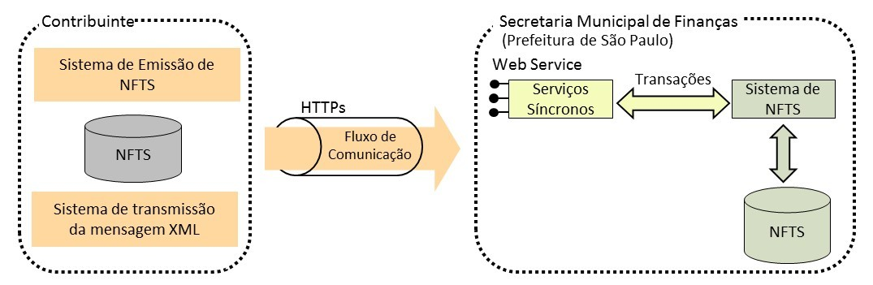

3.2. PADRÕES TÉCNICOS

3.2.1. Padrão de Comunicação

A comunicação entre os sistemas de informações dos contribuintes e o Sistema de Notas Fiscais Eletrônicas da Prefeitura de São Paulo será baseada em um Web Service disponibilizado no Sistema de Notas Fiscais Eletrônicas. O meio físico de comunicação utilizado será a Internet, com o uso do protocolo SSL, que além de garantir um duto de comunicação seguro na Internet, permite a identificação do servidor e do cliente através de certificados digitais, eliminando a necessidade de identificação do usuário através de nome ou código de usuário e senha.

O modelo de comunicação segue o padrão de Web Services definido pelo WS-I Basic Profile. A troca de mensagens entre o Web Service do Sistema de Notas Fiscais Eletrônicas® da Prefeitura de São Paulo e o sistema do contribuinte será realizada no padrão SOAP, com troca de mensagens XML no padrão Style/Enconding: Document/Literal, wrapped. A opção “wrapped” representa a chamada aos métodos disponíveis com a passagem de mais de um parâmetro.

3.2.2. Padrão de Certificado Digital

Os certificados digitais utilizados no Sistema de Notas Fiscais Eletrônicas da Prefeitura de São Paulo serão emitidos por Autoridade Certificadora credenciada pela Infra-estrutura de Chaves Públicas Brasileira – ICP-Brasil, tipo A1, A3 ou A4, devendo conter o CNPJ do proprietário do certificado digital.

Os certificados digitais serão exigidos no mínimo* em dois (2) momentos distintos:

- Assinatura de Mensagens XML:

Quem pode assinar a Mensagem XML:

▪ Todas as Mensagens XML podem ser assinadas pelo próprio contribuinte. Neste caso o certificado digital utilizado deverá conter o CNPJ do contribuinte que gerou a mensagem XML;

Todas as mensagens XML deverão conter o CPF/CNPJ de quem estará autorizado a efetuar a sua transmissão (TAG CPFCNPJRemetente).

- Autenticação na transmissão das mensagens entre os servidores do contribuinte e da Prefeitura de São Paulo: O certificado digital utilizado para identificar essa função deverá conter o CPF/CNPJ do responsável pela transmissão das mensagens. Este CPF/CNPJ deverá ser o mesmo que consta na TAG CPFCNPJRemetente da mensagem XML.

* Adicionalmente os certificados digitais também poderão ser exigidos conforme a necessidade específica de cada serviço (exemplo: itens 4.3.2 e 4.3.10).

3.2.3. Padrão de Assinatura Digital

As mensagens enviadas ao Sistema de Notas Fiscais Eletrônicas da Prefeitura de São Paulo são documentos eletrônicos elaborados no padrão XML e devem ser assinados digitalmente utilizando certificado digital, descrito no item 3.2.2.

Os elementos abaixo estão presentes dentro do Certificado do contribuinte tornando desnecessária a sua representação individualizada na mensagem XML. Portanto, a mensagem XML não deve conter os elementos:

<X509SubjectName>
<X509IssuerSerial>
<X509IssuerName>
<X509SerialNumber>
<X509SKI>

Analogamente, as TAGs abaixo não deverão ser informadas, pois as informações serão obtidas a partir do Certificado do emitente:

<KeyValue>
<RSAKeyValue>
<Modulus>
<Exponent>

Para o processo de assinatura, o contribuinte não deve fornecer a Lista de Certificados Revogados, já que a mesma será montada e validada pelo Sistema de Notas Fiscais Eletrônicas® da Prefeitura de São Paulo.

A assinatura digital do documento eletrônico deverá atender aos seguintes padrões adotados:

- Padrão de assinatura: “XML Digital Signature”, utilizando o formato “Enveloped” (http://www.w3c.org/TR/xmldsig-core/);
- Certificado digital: Emitido por AC credenciada no ICP-Brasil
(http://www.w3c.org/2000/09/xmldsig#X509Data);
- Cadeia de Certificação: EndCertOnly (Incluir na assinatura apenas o certificado do usuário final);
- Tipo do certificado: A1, A3 ou A4 (o uso de HSM é recomendado);
- Tamanho da Chave Criptográfica: Compatível com os certificados A1 e A3 (1024bits) ou A4 (2048 bits);
- Função criptográfica assimétrica: RSA (http://www.w3c.org/2000/09/xmldsig#rsa-sha1);
- Função de “message digest”: SHA-1 (http://www.w3c.org/2000/09/xmldsig#sha1);
- Codificação: Base64 (http://www.w3c.org/2000/09/xmldsig#base64);
- Transformações exigidas: Útil para realizar a canonicalização do XML enviado para realizar a validação correta da Assinatura Digital. São elas:
  - Enveloped (http://www.w3c.org/2000/09/xmldsig#enveloped-signature);
  - C14N (http://www.w3c.org/TR/2001/REC-xml-c14n-20010315).

3.2.4. Validação de Assinatura Digital pelo Sistema de NFTS

Para a validação da assinatura digital, seguem as regras que serão adotadas pelo Sistema de Notas Fiscais Eletrônicas da Prefeitura de São Paulo:

- Extrair a chave pública do certificado digital e não utilizar a chave indicada na TAG XML (ds:KeyValue);
- Verificar o prazo de validade do certificado utilizado;
- Montar e validar a cadeia de confiança dos certificados validando também a LCR (Lista de Certificados Revogados) de cada certificado da cadeia;
- Validar o uso da chave utilizada (Assinatura Digital) de tal forma a aceitar certificados somente do tipo A (não serão aceitos certificados do tipo S);
- Garantir que o certificado utilizado é de um usuário final e não de uma Autoridade Certificadora;
- Adotar as regras definidas pelo RFC 3280 para LCRs e cadeia de confiança;
- Validar a integridade de todas as LCR utilizadas pelo sistema;
- Prazo de validade de cada LCR utilizada (verificar data inicial e final).

A forma de conferência da LCR pelo Sistema de Notas Fiscais Eletrônicas da Prefeitura de São Paulo pode ser feita de 2 (duas) maneiras: On-line ou Download periódico. As assinaturas digitais das mensagens serão verificadas considerando o horário fornecido pelo Observatório Nacional.

3.2.5. Resumo dos Padrões Técnicos

A tabela a seguir resume os principais padrões de tecnologia utilizados:
CARACTERÍSTICA | DESCRIÇÃO
Web Services | Padrão definido pelo WS-I Basic Profile 1.1  (http://www.wsi.org/Profiles/BasicProfile-1.1-2004-08-24.html).
Meio lógico de comunicação | Web Service, disponibilizados pelo Sistema de NF-e da Prefeitura de São Paulo.
Meio físico de comunicação | Internet
Protocolo Internet | TLS versão 1.2, com autenticação mútua através de certificados digitais.
Padrão de troca de mensagens | SOAP versão 1.2.
Padrão da mensagem XML | XML no padrão Style/Encoding: Document/Literal, wrapped.
CARACTERÍSTICA | DESCRIÇÃO
Padrão de certificado digital | X.509 versão 3, emitido por Autoridade Certificadora credenciada pela Infraestrutura de Chaves Públicas Brasileira – ICP-Brasil, do tipo A1, A3 ou A4, devendo conter o CNPJ do proprietário do certificado digital.  Para assinatura de mensagens, utilizar o certificado digital do estabelecimento emissor da NFTS.  Opcionalmente as Mensagens XML de Consulta de NFTS Emitidas, e Informações de lote, podem ser assinadas pelo contador (desde que cadastrado na tela de “Configurações do Perfil do Contribuinte”) ou por um terceiro (ex.: funcionário da empresa contribuinte), desde que o contribuinte tenha concedido a este permissão de acesso a consultas (através do menu “Gerenciamento de Usuários” do Sistema de Notas Fiscais Eletrônicas). Neste caso o certificado digital utilizado deverá conter o CPF/CNPJ do contador / usuário autorizado.  Para autenticação, utilizar o certificado digital do responsável pela transmissão.
Padrão de assinatura digital | XML Digital Signature, Enveloped, com certificado digital X.509 versão 3, com chave privada de 1024 bits (A1 / A3) ou 2048 bits (A4), com padrões de criptografia assimétrica RSA, algoritmo message digest SHA-1 e utilização das transformações Enveloped e C14N.
Validação de assinatura digital | Será validado além da integridade e autoria, a cadeia de confiança com a validação das LCRs.
Padrões de preenchimento XML | - Campos não obrigatórios do Schema que não possuam conteúdo terão suas tags suprimidas na mensagem XML.  - Máscara de números decimais e datas estão definidas no Schema XML.  - Nos campos numéricos inteiro, não incluir a vírgula ou ponto decimal.  - Nos campos numéricos com casas decimais, utilizar o “ponto decimal” na separação da parte inteira.

3.3. MODELO OPERACIONAL

Como dito anteriormente, a forma de processamento dos pedidos de serviços do Web Service do Sistema de Notas Fiscais Eletrônicas da Prefeitura de São Paulo será síncrona, atendo ao pedido de serviço na mesma conexão.

3.3.1. Serviços

Os pedidos de serviços são processados imediatamente e o resultado do processamento é obtido em uma única conexão.

Abaixo, o fluxo simplificado de funcionamento:

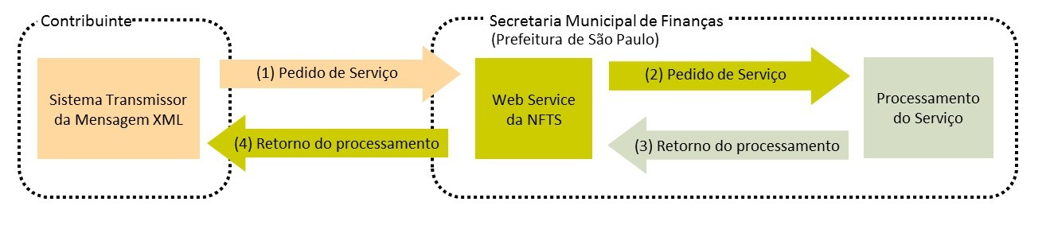

Etapas do processo ideal:

- O sistema do contribuinte inicia a conexão enviando uma mensagem XML de pedido do serviço para o Web Service;
- O Web Service recebe a mensagem XML de pedido do serviço e encaminha ao Sistema NFS-e;

- O Sistema NFS-e recebe a mensagem XML de pedido do serviço e realiza o processamento*, devolvendo uma mensagem XML de retorno ao Web Service;
- O Web Service recebe a mensagem XML de retorno e a encaminha ao sistema do contribuinte;
- O sistema do contribuinte recebe a mensagem XML de retorno e encerra a conexão.

3.4. PADRÃO DAS MENSAGENS XML

A especificação adotada para as mensagens XML é a recomendação W3C para XML 1.0, disponível em www.w3.org/TR/REC-xml e a codificação dos caracteres será em UTF-8.

3.4.1. Validação da estrutura das Mensagens XML

Para garantir minimamente a integridade das informações prestadas e a correta formação das mensagens XML, o contribuinte deverá submeter cada uma das mensagens XML de pedido de serviço para validação pelo seu respectivo arquivo XSD (XML Schema Definition, definição de esquemas XML) antes de seu envio. Neste manual utilizaremos a nomenclatura Schema XML para nos referir a arquivo XSD.

Um Schema XML define o conteúdo de uma mensagem XML, descrevendo os seus atributos, elementos e a sua organização, além de estabelecer regras de preenchimento de conteúdo e de obrigatoriedade de cada elemento ou grupo de informação.

A validação da estrutura da mensagem XML é realizada por um analisador sintático (parser) que verifica se a mensagem XML atende as definições e regras de seu respectivo Schema XML.

Qualquer divergência da estrutura da mensagem XML em relação ao seu respectivo Schema XML, provoca um erro de validação do Schema XML. Neste caso o conteúdo da mensagem XML de pedido do serviço não poderá ser processado.

A primeira condição para que a mensagem XML seja validada com sucesso é que ela seja submetida ao Schema XML correto. Assim, os sistemas de informação dos contribuintes devem estar preparados para gerar mensagens XML em seus respectivos Schemas XML em vigor.

3.4.2. Schemas XML (arquivos XSD)

O Schema XML (arquivo XSD) correspondente a cada uma das mensagens XML de pedido e de retorno utilizadas pelo Web Service LoteNFTS pode ser obtido na internet acessando o Portal do Sistema de Notas Fiscais Eletrônicas da Prefeitura de São Paulo. Para obter os Schemas XML do Web Service da NFTS acione o navegador Web (Firefox, Internet Explorer, por exemplo) e digite o endereço a seguir: a) Notas (NFS-e e NFTS) emitidas até 22/02/2015 https://nfe.prefeitura.sp.gov.br/ws/schemas.zip

b) (NFS-e e NFTS) emitidas a partir de 23/02/2015 https://nfe.prefeitura.sp.gov.br/ws/schemasV02.zip

3.4.3. Versão dos Schemas XML

Toda mudança de layout das mensagens XML do Web Service implica na atualização do seu respectivo Schema XML. A identificação da versão dos Schemas XML será realizada com o acréscimo do número da versão no nome do arquivo XSD precedida da literal ‘_v’, como segue:

- PedidoEnvioLoteNFTS_v02.xsd (Schema XML de Envio de Lote de NFTS, versão 2);
- RetornoEnvioLoteNFTS_v03.xsd (Schema XML do Retorno de Envio de Lote de NFTS, versão
3);
- TiposNFTS_v03.xsd (Schema XML dos tipos básicos da NFTS, versão 3).

A maioria dos Schemas XML definidos para a utilização do Web Service do Sistema de Notas Fiscais Eletrônicas da Prefeitura de São Paulo utiliza as definições de tipos simples ou tipos complexos que estão definidos em outros Schemas XML (ex.: TiposNFTS.xsd e xmldsig-core-schema.xsd), nestes casos, a modificação de versão do Schema básico será repercutida no Schema principal.

Por exemplo, o tipo NFTS (tpNFTS) utilizado no Schema PedidoEnvioLoteNFTS_V04.xsd está definido no Schema TiposNFTS_V01.xsd, caso ocorra alguma modificação na definição deste tipo, e um consequente incremento da versão do Schema TiposNFTS_V01.xsd para TiposNFTS_V02.xsd o Schema PedidoEnvioLoteNFTS_V04.xsd (bem como todos os Schemas que utilizam o tipo RPS) deve ter a declaração “import” atualizada com o nome do Schema TiposNFTS_V02.xsd e a versão atualizada para PedidoEnvioLoteNFTS_V05.xsd.

Exemplo Parcial de Schema XML de Pedido de Envio de Lote de NFTS (arquivo PedidoEnvioLoteNFTS_v01.xsd):

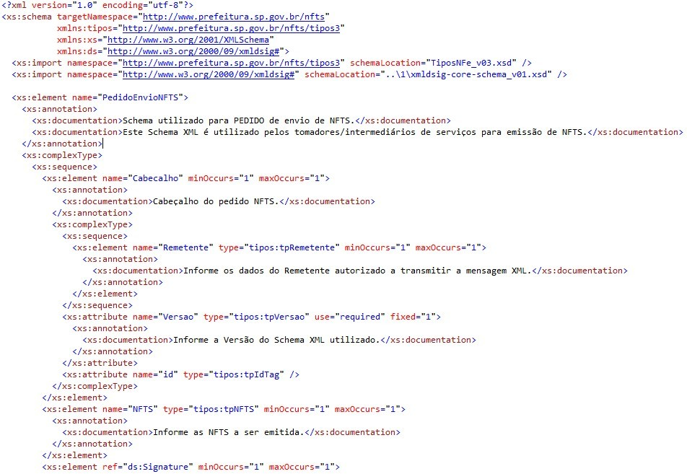

As modificações de layout das mensagens XML do Web Service podem ser causadas por necessidades técnicas ou em razão da modificação de alguma legislação. As modificações decorrentes de alteração da legislação deverão ser implementadas nos prazos previstos no ato normativo que introduziu a alteração. As modificações de ordem técnica serão divulgadas pela Prefeitura de São Paulo e poderão ocorrer sempre que se fizerem necessárias.

3.4.4. Regras de preenchimento dos campos

- Campos que representam CPF e CNPJ (respectivamente 11 e 14 caracteres) devem ser informados com o tamanho fixo previsto, sem formatação e com o preenchimento dos zeros não significativos;
- Campos numéricos que representam valores e quantidades são de tamanho variável, respeitando o tamanho máximo previsto para o campo e a quantidade de casas decimais (quando houver). O preenchimento de zeros não significativos causa erro de validação do Schema XML.
- Os campos numéricos devem ser informados sem o separador de milhar, com uso do ponto decimal para indicar a parte fracionária (quando houver) respeitando-se a quantidade de dígitos prevista no layout;
- As datas devem ser informadas no formato “AAAA-MM-DD”.

Para reduzir o tamanho final das mensagens XML alguns cuidados de programação deverão ser assumidos:

- Na geração das mensagens XML, excetuados os campos identificados como obrigatórios no respectivo Schema XML, não incluir as TAGs de campos zerados (para campos tipo numérico) ou vazios (para campos tipo caractere);
- Não incluir "espaços" no início e/ou no final de campos alfanuméricos;
- Não incluir comentários na mensagem XML;
- Não incluir anotação e documentação na mensagem XML (TAG annotation e TAG documentation);
- Não incluir caracteres de formatação na mensagem XML: “LF” (Line Feed ou salto de linha, caractere ASCII 10), "CR" (Carriage Return ou retorno do carro, caractere ASCII 13), "tab", (caractere de "espaço" entre as TAGs).

3.4.5. Tratamento de caracteres especiais no texto de XML

Todos os textos de uma mensagem XML passam por uma análise do “parser” específico da linguagem. Alguns caracteres afetam o funcionamento deste “parser”, não podendo aparecer no texto de uma forma não controlada. Estes caracteres devem ser substituídos conforme a tabela a seguir:

CARACTERES QUE AFETAM O “PARSER” | DESCRIÇÃO | SUBSTITUIR POR
> | Sinal de maior | &gt;
< | Sinal de menor | &lt;
& | E-comercial | &amp;
“ | Aspas | &quot;
‘ | Sinal de apóstrofe | &apos;

4. Web Service Lote NFTS

O Web Service LoteNFTS, do Sistema de Notas Fiscais Eletrônicas da Prefeitura de São Paulo, disponibiliza os serviços que serão utilizados pelos sistemas de informação dos contribuintes. O mecanismo de utilização do Web Service LoteNFTS segue as seguintes premissas:

Será disponibilizado um Web Service (LoteNFTS) para todos os serviços, existindo um método Web para cada tipo de serviço.
Os serviços disponibilizados serão síncronos, por tanto o envio da mensagem XML de pedido do serviço e a obtenção da mensagem XML de retorno serão realizados na mesma conexão através de um único método.
As mensagens XML de pedido de serviço que excederem o tamanho limite previsto (500 KB) obterão como retorno uma mensagem XML de erro. Por tanto os sistemas de informação dos contribuintes não poderão permitir a geração de mensagens XML com tamanho superior a 500 KB.

Primeiramente cada mensagem XML de pedido de serviço será recebida pelo Web Service LoteNFTS para validação de seu respectivo Schema XML (arquivo XSD). Caso ocorram erros de validação do Schema XML, o conteúdo da mensagem XML não será processado e será retornada uma mensagem XML contendo o(s) erro(s) ocorrido(s).

4.1. WSDL

Para que os sistemas de informação dos contribuintes saibam quais parâmetros enviar ao Web Service LoteNFTS e quais parâmetros serão retornados, os contribuintes deverão utilizar o arquivo WSDL (Web Service Description Language, linguagem de descrição de serviço Web). Trata-se de um arquivo XML que configura como ocorrerá a interação entre um Web Service e seus consumidores (sistemas de informação dos contribuintes).

O WSDL é uma linguagem baseada em XML, com a finalidade de documentar as mensagens XML que o Web service aceita (pedidos de serviço) e gera (retornos). Esse mecanismo padrão facilita a interpretação dos contratos pelos desenvolvedores e ferramentas de desenvolvimento.

Para enxergar o valor do WSDL, imagine que um contribuinte quer invocar um dos métodos que é fornecido pelo Web Service LoteNFTS. O contribuinte pode pedir alguns exemplos de mensagens XML de pedido e de retorno e escrever sua aplicação para produzir e consumir mensagens XML que se parecem com os exemplos, mas isso pode gerar muitos erros. Por exemplo, o contribuinte pode assumir que um campo é um inteiro, quando de fato é uma string. O WSDL especifica o que a mensagem XML de pedido deve conter e como vai ser a mensagem XML de retorno, em uma notação não ambígua.

A notação que o arquivo WSDL usa para descrever o formato das mensagens é baseada no padrão XML, o que significa que é uma linguagem de programação neutra e baseada em padrões, o que a torna adequada para descrever as interfaces dos Web services, que são acessíveis por uma grande variedade de plataformas e linguagens de programação. Além de descrever o conteúdo das mensagens, o WSDL define onde o serviço está disponível e quais protocolos de comunicação são usados para conversar com o serviço. Isso significa que o arquivo WSDL define tudo que é necessário para escrever um programa que utilize o XML Web service. Há várias ferramentas disponíveis para ler o arquivo WSDL e gerar o código para comunicar com o XML Web service.

A documentação do WSDL pode ser obtida na internet acessando o endereço do Web Service do Sistema de Notas Fiscais Eletrônicas da Prefeitura de São Paulo.

Para obter o WSDL do Web Service da NFTS acione o navegador Web (Firefox, Internet Explorer, por exemplo) e digite o endereço a seguir: https://nfe.prefeitura.sp.gov.br/ws/LoteNFTS.asmx?WSDL.

4.2. TIPOS UTILIZADOS

A seguir são apresentados os tipos Simples e Complexos utilizados nos Schemas XML de pedido e de retorno. Estes tipos estão definidos no Schema XML de TiposNFTS.

Para obter a versão mais recente do Schema XML de TiposNFTS (bem como os demais Schemas XML) acesse o link: https://nfe.prefeitura.sp.gov.br/ws/schemas.zip.

4.2.1. Tipos Simples

Descrição dos nomes e abreviações utilizadas nas colunas de cabeçalho do layout da tabela de Tipos Simples:

NOME DO TIPO | DESCRIÇÃO  (tipo utilizado para informar...) | TIPO BASE | TAMANHO | DEC | OBSERVAÇÃO
NOME DO TIPO | DESCRIÇÃO  (tipo utilizado para informar...) | TIPO BASE | TAMANHO | DEC | OBSERVAÇÃO
tpCidade | Código da cidade de endereço. | N | 7 |  | O código informado deverá pertencer à Tabela de Municípios (do IBGE) disponibilizada pela Prefeitura de São Paulo.

- Coluna Nome do Tipo: Nome do tipo simples;
- Coluna Descrição: Descrição do tipo simples;
- Coluna Tipo Base: tipo base utilizado na criação do tipo simples.
  - – boolean;
Base64Binary;
  - – campo alfanumérico;
  - – campo data;
N – campo numérico;
- Coluna Tamanho: x-y, onde x indica o tamanho mínimo e y o tamanho máximo; a existência de um único valor indica que o campo tem tamanho fixo, devendo-se informar a quantidade de caracteres exigidos, preenchendo-se os zeros não significativos; tamanhos separados por vírgula indicam que o campo deve ter um dos tamanhos fixos da lista;
- Coluna Dec: indica a quantidade máxima de casas decimais do campo.

Tabelas de tipos simples

4.2.1.1. TiposNFTS

Os campos que são específicos para cada versão estão indicados no próprio quadro de
observação ou descrição de cada campo.
Existem quadros próprios para atender a versão 2, que possuem no título o nome do tipo e a
descrição: (complemento para a versão 2.0).

NOME DO TIPO | DESCRIÇÃO  (tipo utilizado para informar...) | TIPO BASE | TAMANHO | DEC | OBSERVAÇÃO
tpAliquota | Tipo utilizado para valor de alíquota | N | 3-5 | 4 | Exemplo:  5% - 0.05  2,5% - 0.025  1,75% - 0.0175
tpAssinatura | Assinatura digital de emissão da  NFTS | Base64  Binary |  |  | Assinatura digital do RPS emitido. A NFTS deverá ser assinada digitalmente. O contribuinte deverá assinar uma instância do tipo tpNFTS. O certificado digital utilizado na assinatura de deverá ser o mesmo utilizado na assinatura da mensagem XML.
tpAssinaturaCancelamento | Assinatura digital de cancelamento da NFTS. | Base64  Binary |  |  | Cada NFTS a ser cancelada deverá ter sua respectiva assinatura de cancelamento. Cada NFTS a ser cancelada deverá ter sua respectiva assinatura de cancelamento. O contribuinte deve assinar uma  instancia de DetalheNFTS. O certificado digital utilizado na assinatura de cancelamento deverá ser o mesmo utilizado na assinatura da mensagem XML.
tpBairro | Bairro do endereço | C | 0-30 |  | Bairro
tpCEP | CEP do endereço | N | 7-8 |  | CEP

NOME DO TIPO | DESCRIÇÃO  (tipo utilizado para informar...) | TIPO BASE | TAMANHO | DEC | OBSERVAÇÃO
tpCidade | Código da cidade do endereço | N | 7 |  | O código informado deverá pertencer à Tabela de Municípios (do IBGE) disponibilizada pela Prefeitura de São Paulo.
tpCidadeTexto | Tipo cidade em formato texto. | C | 3-50
tpCNPJ | Número no Cadastro Nacional da Pessoa Jurídica | C | 14
tpCodigoServico | Códigos de Serviço | N | 4-5 |  | O código informado deverá pertencer à Tabela de Serviços disponibilizada pela Prefeitura de São Paulo.
tpDescricaoServico | Descrição do Serviço | C | 250
tpCodigoEvento | Código do Evento | N | 3-4 |  | O código informado deverá pertencer a Tabela de Erros ou a Tabela de Alertas disponibilizada pela Prefeitura de São Paulo.
tpCodigoVerificacao | Código de Verificação da NFTS | C | 8 |  | Código de verificação da NFTS gerado pelo Sistema de Notas Fiscais Eletrônicas.
tpComplementoEndereco | Complemento do Endereço | C | 0-30
tpCPF | Número no Cadastro de Pessoas  Físicas | C | 11
tpDescricaoEvento | Descrição do Evento | C | 0-300 |  | Descrição correspondente ao código do evento ocorrido.
tpDiscriminacao | Discriminação dos Serviços | C | 1-2000 |  | Texto contínuo descritivo dos serviços. O conjunto de caracteres correspondentes ao código ASCII 13 e ASCII 10 deverá ser substituído pelo caracter | (pipe ou barra vertical. ASCII 124).  Exemplo:  Digitado na NF “Lavagem de carro com lavagem de motor” Preenchimento do arquivo:  “Lavagem de carro com lavagem de motor”  Não devem ser colocados espaços neste campo para completar seu tamanho máximo, devendo o campo ser preenchido apenas com conteúdo a ser processado /armazenado.  (*) Este campo é impresso num retângulo com 95 caracteres (largura) e 24 linhas (altura). É permitido (não recomendável), o uso de mais de 2000 caracteres. Caso seja ultrapassado o limite de  24 linhas, o conteúdo será truncado durante a impressão da Nota.
tpEmail | E-mail | C | 0-75
tpInscricaoMunicipal | Inscrição Municipal | N | 8 |  | Versão 1 do XSD
tpInscricaoMunicipal | Inscrição Municipal | N | 12 |  | Versão 2 do XSD
tpLogradouro | Endereço | C | 0-50
tpNumero | Número | N | 1-12 |  | Tipo utilizado para informar número de NFTS, número de Lote, número de página, ...

NOME DO TIPO | DESCRIÇÃO  (tipo utilizado para informar...) | TIPO BASE | TAMANHO | DEC | OBSERVAÇÃO
tpNumeroEndereco | Número do Endereço | C | 0-10
tpQuantidade | Tipo padrão para quantidades | N | 1-15
tpRazaoSocial | Tipo Razão Social | C | 0-75 |  | Nome / Razão Social
tpStatusNFTS | Tipo referente aos possíveis status de NFTS. | C | 1 |  | Status da NFTS:  N – Normal;  C – Cancelada;
tpSucesso | Tipo que indica se o pedido do serviço obteve sucesso. | B |  |  | O conteúdo deste campo indica se o pedido do serviço obteve sucesso ou não (conforme descrito no item (4.3.1).
tpTempoProcessamento | Tempo de processamento do lote (segundos). | N | 1-15
tpTipoLogradouro | Tipo de endereço. | C | 0-3 |  | Rua, Av, ...

NOME DO TIPO | DESCRIÇÃO  (tipo utilizado para informar...) | TIPO BASE | TAMANHO | DEC | OBSERVAÇÃO
tpTributacaoNFTS | Tipo referente aos modos de tributação da NFTS. | C | 1 |  | Tipos de tributação: poderá ser preenchido com:  T – Operação normal;  - – Imune;  - – ISS suspenso por decisão judicial.  Os tipos acima permanecem no layout 1 do XSD.  Para o layout 2 do XSD, apenas:  W – Importação de serviço  a) NFS-e emitidas até 31/12/2025:  poderá ser preenchido com:  T – Operação normal;  - – Imune;  - – ISS suspenso por decisão judicial.  b) NFS-e emitidas a partir de 01/01/2026: poderá ser preenchido com:  T – Tributado em SP  F – Tributado fora de SP  E – Tributado em SP, porém com indicação de isenção subjetiva  O - Tributado Fora de SP, porém com indicação de isenção subjetiva  - – Tributado em SP, porém com indicação de isenção subjetiva parcial  - – Tributado Fora de SP, porém com indicação de isenção subjetiva parcial  - – Tributado em SP, porém com indicação de isenção objetiva  - – Tributado fora de SP, porém com indicação de isenção objetiva  Q – Tributado em SP, porém com indicação de isenção objetiva parcial  U - Tributado fora de SP, porém com indicação de isenção objetiva parcial  - – Tributado em SP, porém com indicação de imunidade subjetiva  - – Tributado fora de SP, porém com indicação de imunidade subjetiva  - – Tributado em SP, porém com indicação de imunidade objetiva  - – Tributado fora de SP, porém com indicação de imunidade objetiva  X - Tributado em SP, porém com exigibilidade suspensa  V - Tributado fora de SP, porém com exigibilidade suspensa W – Importação de serviço
tpUF | Sigla da UF do endereço. | C | 2 |  | Sigla da UF do endereço.
tpValor | Valores | N | 0-15 | 2 | Tipo utilizado para valores com 15 dígitos, sendo 13 de corpo e 2 decimais.  Exemplo:  R$ 500,85 – 500.85  R$ 826,00 – 826

NOME DO TIPO | DESCRIÇÃO  (tipo utilizado para informar...) | TIPO BASE | TAMANHO | DEC | OBSERVAÇÃO
tpVersao | Versão do Schema | N | 1-3 |  | O conteúdo deste campo indica a versão do Schema XML utilizado.  Exemplo:  Versão 1 – 1  Versão 10 – 10  Versão 100 – 100
tpTipoDocumentoNFTS | Tipo referente aos possíveis tipos da NFTS. | C | 2 |  | Tipos de NFTS:  - – Dispensado de emissão de documento fiscal;  - – Com emissão de documento fiscal autorizado pelo município;  - – Sem emissão de documento fiscal embora obrigado;
tpSerieNFTS | Tipo série de documento NFTS. | C | 1-5
tpNumeroDocumento | Número do documento da NTFS. | N | 12
tpNumeroNFTS | Número da NTFS. | N | 12
tpCodigoSubitem | Código do Subitem da lista de serviços. | N | 3-4
tpISSRetidoTomador | Informe a retenção. | B |  |  | Informe a retenção:  True – ISS retido pelo tomador; False – NFTS sem ISS retido.
tpISSRetidoIntermediario | Informe a retenção. | B |  |  | Informe a retenção:  True – ISS retido pelo intermediário; False – NFTS sem ISS retido.
tpDescumpreLeiComplementar 1572016 | Serviço objeto de concessão de isenção, incentivo ou benefício tributários ou financeiro, inclusive de redução de base de cálculo ou de crédito presumido ou outorgado, ou sob qualquer outra forma que resulte, direta ou indiretamente, em carga tributária menor que a decorrente da aplicação da alíquota mínima de 2%. | B |  |  | True – descumprimento da alíquota mínima efetiva de 2%;  False – não descumprimento da alíquota mínima efetiva de 2%.
tpTipoNFTS | Tipo da NFTS | N | 1 |  | Informe o tipo da NFTS:  - – Nota Fiscal do Tomador;  - – Nota Fiscal do Intermediário.
tpRegimeTributacao | Tipo do regime de tributação. | N | 1 |  | Regime de tributação:  0 – Normal ou Simples Nacional (DAMSP);  - – Simples Nacional (DAS);  - – Microempreendedor Individual MEI;
tpNumeroLote | Número do lote gerado pelo processamento. | Non  Negative  Integer | 15
tpSituacaoCPOM | Situação do cadastro no CPOM. | C | 200 |  | Situação do cadastro no CPOM em formato texto.
tpSituacaoEmissaoNFTS | Situação da autorização de emissão da NFTS. | C | 200 |  | Situação da autorização de emissão da NFTS em formato texto.

NOME DO TIPO | DESCRIÇÃO  (tipo utilizado para informar...) | TIPO BASE | TAMANHO | DEC | OBSERVAÇÃO
tpSituacaoInscricaoMunicipal | Situação da Inscrição Municipal. | C | 200 |  | Situação da Inscrição Municipal em formato de texto.
tpExigibilidadeSuspensa | Tipo emissão com exigibilidade suspensa | C | 1 |  | - = Não  - = Sim
tpPagamentoParceladoAntecip ado | Tipo do indicador de nota fiscal de pagamento parcelado  antecipado (realizado antes do  fornecimento) | C | 1 |  | - = Não  - = Sim
tpCodigoNCM | Código da lista de Nomenclatura Comum do Mercosul (NCM) | C | 8 |  | Exemplo:  3404.90.29 - 34049029  Versão 2 do XSD
tpCodigoPaisISO | Tipo Código do País segundo tabela ISO | C | 2 |  | Exemplo:  CA – Canadá  Versão 2 do XSD
tpCodigoNBS | Código da lista de Nomenclatura Brasileira de Serviços (NBS) | C | 9 |  | Exemplo:  1.1805.40.00 – 118054000  Versão 2 do XSD
tpReferencia | Tipo de referência da Nota | C | 1 |  | - - Nota fiscal referenciada para emissão de nota de multa e juros  - - Nota fiscal de pagamento parcelado antecipado
tpTipoNotaReferenciada | Tipo de nota fiscal referenciada. | C | 1 |  | - – NFS-e  - – NFTS
tpCClassTribIBSCBS | Código de classificação Tributária do IBS e da CBS principal | N | 6 |  | Exemplo:  550016
tpCClassTribReg | Código de classificação Tributária do IBS e da CBS secundário, que  informa a tributação original ser utilizada caso os requisitos da suspensão não sejam cumpridos | N | 6 |  | Exemplo:  200045
tpEnteGov | Tipo do ente da compra governamental | C | 1 |  | - – União  - – Estados  - - Distrito Federal  - – Municípios  Versão 2 do XSD
tpEstadoProvinciaRegiao | Estado, província ou região | C | 60 |  | Estado, província ou região
tpNaoNIF | Tipo do motivo para não informação do NIF. | N | 1 |  | - - Não informado na nota de origem  - - Dispensado do NIF  - - Não exigência do NIF  Versão 2 do XSD
tpNIF | Tipo NIF (Número de  Identificação Fiscal) - fornecido por um órgão de administração tributária no exterior. | C | 40 |  | Número de Identificação Fiscal  Versão 2 do XSD
tpCCIB | Cadastro de imóveis. | C | 8 |  | Cadastro de imóveis  Versão 2 do XSD
tpNomeCidade | Nome da Cidade | C | 60
tpChaveNotaNacional | Tipo da chave da Nota Nacional. | C | 50 |  | Chave da nota nacional  Versão 2 do XSD
tpFinalidadeEmissao | Indicador da finalidade de emissão da Nota | N | 1 |  | 0 - NFS-e regular

NOME DO TIPO | DESCRIÇÃO  (tipo utilizado para informar...) | TIPO BASE | TAMANHO | DEC | OBSERVAÇÃO
tpFinNFSe | Indicador da finalidade de emissão da Nota | N | 1 |  | 0 - NFS-e regular
tpIndicadorOperacaoUso | Indica operação de uso ou consumo pessoal. | N | 1 |  | - - Não  - – Sim
tpCodigoOperacaoEnte | Tipo de Operação com Entes  Governamentais ou outros serviços sobre bens imóveis. | N | 1 |  | - – Fornecimento com pagamento posterior;  - - Recebimento do pagamento com fornecimento já realizado;  - – Fornecimento com pagamento já realizado;  - – Recebimento do pagamento com fornecimento posterior;  - – Fornecimento e recebimento do pagamento concomitantes.
tpIdObraCadNacionalCEI | Identificação da obra, do Cadastro Nacional de Obras, ou do Cadastro Específico do INSS | C | 30
tpInscImobFiscImovelObra | Inscrição Imobiliária fiscal (código fornecido pela prefeitura para  identificação da obra ou para fins de recolhimento do IPTU).  Exemplos: SQL ou INCRA. | C | 30
tpTipoChaveDFE | Documento fiscal a que se refere a chaveDfe que seja um dos  documentos do Repositório  Nacional | N | 1 |  | - - NFS-e  - - NF-e  - - CT–e  9 – Outro  Versão 2 do XSD
tpDescricaoChaveDFE | Descrição da DF -e a que se refere a chaveDfe que seja um  dos documentos do Repositório  Nacional. Deve ser preenchido apenas quando tipoChaveDFe = 9 (Outro). | C | 255
tpXTipoChaveDFe | Descrição da DF -e a que se refere a chaveDfe que seja um  dos documentos do Repositório  Nacional. Deve ser preenchido apenas quando tipoChaveDFe = 9 (Outro). | C | 255 |  | Descrição da DF-e  Versão 2 do XSD
tpChaveDFE | Chave do Documento Fiscal eletrônico do repositório nacional referenciado para os casos de operações já tributadas. | C | 50 |  | Chave do documento fiscal do repositório nacional  Versão 2 do XSD
tpXNomeEvt | Tipo Nome do evento cultural, artístico, esportivo | C | 255 |  | Tipo Nome do evento cultural.  artístico, esportivo  Versão 2 do XSD
tpIndDest | Indica o destinatário dos serviços | N | 1 |  | - - O destinatário é o próprio tomador identificado na NFS-e (tomador = ‘destinatário)  - - O destinatário não é o próprio tomador, podendo ser o intermediário ou outra pessoa, física ou jurídica (ou equiparada), ou um estabelecimento diferente do indicado como tomador (tomador ≠ destinatário)  Versão 2 do XSD
NOME DO TIPO | DESCRIÇÃO  (tipo utilizado para informar...) | TIPO BASE | TAMANHO | DEC | OBSERVAÇÃO
tpReeRepRes | Tipo de valor incluído neste documento, recebido por motivo de estarem relacionadas a  operações de terceiros, objeto de reembolso, repasse ou  ressarcimento pelo recebedor, já tributados e aqui referenciado. | N | 2 |  | - = Repasse de remuneração por intermediação de imóveis a demais corretores envolvidos na operação.  - = Repasse de valores a fornecedor relativo a fornecimento intermediado por agência de turismo.  - = Reembolso ou ressarcimento recebido por agência de propaganda e publicidade por valores pagos relativos a serviços de produção externa por conta e ordem de terceiro.  - = Reembolso ou ressarcimento recebido por agência de propaganda e publicidade por valores pagos relativos a serviços de mídia por conta e ordem de terceiro.  99 = Outros reembolsos ou ressarcimentos recebidos por valores pagos relativos a operações por conta e ordem de terceiro.  Versão 2 do XSD
tpXTpReeRepRes | Descrição do reembolso ou ressarcimento. | C | 150 |  | Informar quando a opção for 99 - Outros reembolsos ou ressarcimentos recebidos por valores pagos relativos a operações por conta e ordem de terceiro.  Versão 2 do XSD
tpNumeroDocumentoFiscal | Número do documento fiscal que não se encontra no repositório nacional. | C | 255
tpDescricaoDocumentoFiscal | Descrição do documento fiscal. | C | 255
tpNumeroDocumentoNaoFiscal | Número do documento não fiscal | C | 255
tpDescricaoDocumentoNaoFisc al | Descrição do documento não fiscal | C | 255
tpNomeEvento | Tipo Nome do evento cultural, artístico, esportivo | C | 255
tpIdAtividadeEvento | Identificação da Atividade de  Evento (código identificador de evento determinado pela  Administração Tributária Municipal) | C | 30
tpNumeroDescricaoDocumento | Tipo para o número e descrição de documentos, fiscais ou não. | C | 1-255 |  | Versão 2 do XSD
tpRazaoSocialObrigatorio | Tipo Razão Social | C | 75 |  | Versão 2 do XSD
tpClassificacaoTributaria | Tipo do código de classificação Tributária do IBS e da CBS. | C | 6 |  | Exemplos:  000001  200045  Versão 2 do XSD
tpNaoSim | Tipo de Não ou Sim. | N | 1 |  | 0 = Não 1 = Sim.  Versão 2 do XSD

4.2.2. Tipos Complexos

Layout da tabela utilizada para representar a estrutura XML dos Tipos Complexos:

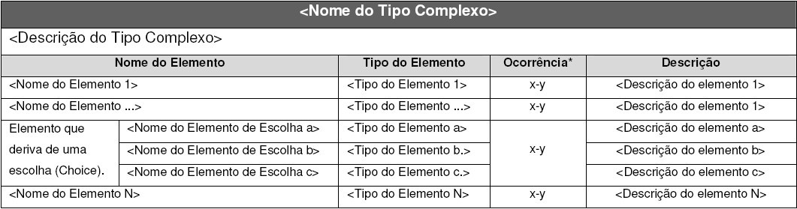
* Ocorrência: x - y, onde x indica a ocorrência mínima e y a ocorrência máxima.

4.2.2.1. TiposNFTS

tpEvento
Tipo que representa a ocorrência de eventos de erro/alerta durante o processamento da mensagem XML.
Nome do Elemento | Tipo do Elemento | Ocorrência | Descrição
Codigo | tpCodigoEvento | 1-1 | Código do evento ocorrido.
Descricao | tpDescricaoEvento | 0-1 | Descrição do evento.
IdentificacaoDocumento | tpIdentificacaoDocumento | 0-1 | Informações que irão identificar o documento no qual ocorreu o problema.
IdentificacaoNFTS | tpIdentificacaoNFTS | 0-1 | Informações que irão identificar a NFTS na qual ocorreu o problema.

tpInformacoesLoteNFTS
Tipo que representa as informações do lote processado.
Nome do Elemento | Tipo do Elemento | Ocorrência | Descrição
NumeroLote | tpNumeroLote | 1-1 | Número do lote gerado pelo processamento.
Remetente | tpRemetente | 1-1 | Dados do remetente do lote da mensagem XML transmitida.
dtEnvioLote | dateTime | 1-1 | Retorna a data de envio do lote  (AAAA-MM-DDTHH:mm:ss);
QtdeNFTSProcessadas | tpQuantidade | 1-1 | Retorna a quantidade de NFTS processadas.
TempoProcessamento | tpTempoProcessamento | 1-1 | Retorna o tempo de processamento do lote.
ValorTotalServicos | tpValor | 1-1 | Retorna o valor total dos serviços das NFTS contidos na mensagem XML.

tpCabecalho
Tipo que representa as informações do cabeçalho do retorno.
Nome do Elemento | Tipo do Elemento | Ocorrência | Descrição
Sucesso | tpSucesso | 1-1 | Campo indicativo do sucesso do pedido do serviço.
InformacoesLoteNFTS | tpInformacoesLoteNFTS | 0-1 | Informações sobre o lote processado.
Versao | tpVersao | 1-1 | Informações sobre a versão do Schema XML utilizado.
tpCabecalhoRetorno
Tipo que representa as informações do cabeçalho do retorno para consultas.
Nome do Elemento | Tipo do Elemento | Ocorrência | Descrição
Sucesso | tpSucesso | 1-1 | Campo indicativo do sucesso do pedido do serviço.
Versao | tpVersao | 1-1 | Informações sobre a versão do Schema XML utilizado.

tpListaRetornoLote
Tipo que representa a lista de mensagens de retorno do lote.
Nome do Elemento | Tipo do Elemento | Ocorrência | Descrição
Alerta | tpEvento | 0-n | Elemento que representa a ocorrência de eventos de alerta durante o processamento da mensagem XML.
Erro | tpEvento | 0-n | Elemento que representa a ocorrência de eventos de erro durante o processamento da mensagem XML.

tpListaRetornoNFTS
Tipo que representa a lista de mensagens de retorno da NFTS.
Nome do Elemento | Tipo do Elemento | Ocorrência | Descrição
Alerta | tpEvento | 0-n | Elemento que representa a ocorrência de eventos de alerta durante o processamento da mensagem XML.
Erro | tpEvento | 0-n | Elemento que representa a ocorrência de eventos de erro durante o processamento da mensagem XML.

tpListaRetornoConsultaNFTS
Tipo que representa a lista de mensagens de retorno do lote.
Nome do Elemento | Tipo do Elemento | Ocorrência | Descrição
ListaRetornoLote | tpListaRetornoLote | 0-n | Elemento que representa a ocorrência de eventos de erro/alerta durante o processamento da mensagem XML.
NFTS | tpNFTSRetorno | 0-50 | Elemento que representa a lista de NFTS.

 | tpIdentificacaoDocumento
Tipo que identifica a NFTS.
Nome do Elemento | Tipo do Elemento | Ocorrência | Descrição
Posicao | int | 1-1 | Indica a posição da NFTS no arquivo XML.
ChaveDocumento | tpChaveDocumento | 1-1 | Informa a chave do documento Inscrição  Municipal/Sério/Número documento da NFTS.

 | tpIdentificacaoNFTS
Tipo que identifica a NFTS.
Nome do Elemento | Tipo do Elemento | Ocorrência | Descrição
Posicao | Int | 1-1 | Indica a posição da NFTS no arquivo XML.
ChaveNFTS | tpChaveNFTS | 1-1 | Informa a chave do documento Inscrição  Municipal/Número NFTS/Código de Verificação
 |  |  | da NFTS.

t |  | pCPFCNPJ
Tipo que representa um CPF/CNPJ.
Nome do Elemento | Tipo do Elemento | Ocorrência | Descrição
CPF | tpCPF | 0-1 | Número no Cadastro de Pessoas Físicas
CNPJ | tpCNPJ | 0-1 | Número no Cadastro Nacional da Pessoa  Jurídica

tpRemetente
Tipo que representa os dados do remetente (CPF/CNPJ) .
Nome do Elemento | Tipo do Elemento | Ocorrência | Descrição
CPFCNPJ | tpCPFCNPJ | 1-1 | Informa o CPF/CNPJ do remetente autorizado a transmitir a mensagem XML.

tpRemetente_ComCCM
Tipo que representa os dados do remetente (CPF/CNPJ) e Inscricao Municipal .
Nome do Elemento | Tipo do Elemento | Ocorrência | Descrição
CPFCNPJ | tpCPFCNPJ | 1-1 | Informa o CPF/CNPJ do remetente autorizado a transmitir a mensagem XML de cancelamento de NFTS.
InscricaoMunicipal | tpInscricaoMunicipal | 0-1 | Informa a Inscrição Municipal do Remetente autorizado a transmitir a mensagem XML de cancelamento de NFTS.

tpCh |  | aveDocumento
Tipo que representa a chave identificadora da NFTS.
Nome do Elemento | Tipo do Elemento | Ocorrência | Descrição
InscricaoMunicipal | tpInscricaoMunicipal | 1-1 | Informa a Inscrição Municipal da NFTS.
SerieNFTS | tpSerieNFTS | 0-1 | Informa a série da NFTS.
NumeroDocumento | tpNumeroDocumento | 0-1 | Informa o número do documento.

tp |  | ChaveNFTS
Tipo que define a chave de uma NFTS.
Nome do Elemento | Tipo do Elemento | Ocorrência | Descrição
InscricaoMunicipal | tpInscricaoMunicipal | 1-1 | Informa a Inscrição Municipal da NFTS.
NumeroNFTS | tpNumeroNFTS | 1-1 | Número da NFTS.
CodigoVerificacao | tpCodigoVerificacao | 0-1 | Código de verificação da NFTS.

 | tpChaveNFTS (complemento para a versão 2.0)
 | Acréscimo da ChaveNotaNacional para Reforma tributária 2026.
Nome do Elemento | Tipo do Elemento |  |  | Ocorrência | Descrição
ChaveNotaNacional |  | tpChaveNotaNacional |  | 0-1 | Identificador da nota no ambiente nacional.
 |  |  | tpEndereco
Tipo que representa um endereço.
Nome do Elemento |  | Tipo do Elemento |  | Ocorrência |  | Descrição
TipoLogradouro |  | tpTipoLogradouro |  | 0-1 |  | Tipo do endereço.
Logradouro |  | tpLogradouro |  | 0-1 |  | Endereço.
NumeroEndereco |  | tpNumeroEndereco |  | 0-1 |  | Número do endereço.
ComplementoEndereco |  | tpComplementoEndereco |  | 0-1 |  | Complemento do endereço.
Bairro |  | tpBairro |  | 0-1 |  | Bairro do endereço.
Cidade |  | tpCidadeTexto |  | 0-1 |  | Cidade do endereço.
UF |  | tpUF |  | 0-1 |  | Sigla da UF do endereço.
CEP |  | tpCEP |  | 0-1 |  | CEP do endereço.

tpEndereco (complemento para a versão 2.0)
Acréscimo no tpEndereco para Reforma tributária 2026.
Nome do Elemento | Tipo do Elemento | Ocorrência | Descrição
EnderecoExterior | tpEnderecoExterior | 0-1 | Tipo endereço no exterior.

t |  | pPrestador
Tipo que representa os dados do prestador de serviço .
Nome do Elemento | Tipo do Elemento | Ocorrência | Descrição
CPFCNPJ | tpCPFCNPJ | 0-1 | Informa o CPF/CNPJ do prestador do serviço. Para prestador de serviço estrangeiro, não enviará esta TAG.  Caso o campo ISS Retido esteja preenchido com 3, o preenchimento deste campo é com zeros.  Versão 1 do XSD
CPFCNPJ | tpCPFCNPJNIF | 0-1 | CPF/CNPJ/NIF do prestador do serviço.  Versão 2 do XSD
InscricaoMunicipal | tpInscricaoMunicipal | 0-1 | Informa a Inscrição Municipal do Prestador. ATENÇÃO: Este campo só deverá ser preenchido para prestadores estabelecidos no município de São Paulo (CCM).  Quando este campo for preenchido, seu conteúdo será considerado como prioritário com relação ao campo de CPF/CNPJ do  Prestador, sendo utilizado para identificar o Prestador e recuperar seus dados da base de dados da Prefeitura.
RazaoSocialPrestador | tpRazaoSocial | 0-1 | Informe o Nome/Razão Social do Prestador.  Este campo será ignorado caso seja fornecido
 |  |  | um CPF/CNPJ ou a Inscrição Municipal do prestador pertença a São Paulo.
Endereco | tpEndereco | 0-1 | Informe o endereço do prestador.  O conteúdo destes campos será ignorado caso seja fornecido um CNPJ/CPF ou a Inscrição Municipal do prestador pertença ao município de São Paulo.  Se estes campos estiverem informados, serão considerados no caso de prestador sem Inscrição Municipal. Nesta situação os dados da Receita Federal não serão considerados. Os dados da Receita Federal serão utilizados apenas se estes dados não estiverem informados.
Email | tpEmail | 0-1 | Informe o e-mail do prestador.

 |  | tpTomador
Tipo que representa os dados do tomador de serviço .
Nome do Elemento | Tipo do Elemento | Ocorrência | Descrição
CPFCNPJ | tpCPFCNPJ | 1-1 | Informa o CPF/CNPJ do tomador do serviço. Para os casos em que a NFTS se tratar de nota fiscal do intermediário, obrigatório informar o CPF/CNPJ do tomador.
CPFCNPJ | tpCPFCNPJNIF | 0-1 | CPF/CNPJ/NIF do tomador do serviço. Versão  2 do XSD
RazaoSocial | tpRazaoSocial | 0-1 | Informe o Nome/Razão Social do Tomador. Para os casos em que a NFTS se tratar de nota fiscal do intermediário, obrigatório informar a Razão Social do tomador.

 | tpNFTS
Tipo que representa uma NFTS .
Nome do Elemento | Tipo do Elemento | Ocorrência | Descrição
TipoDocumento | tpTipoDocumentoNFTS | 1-1 | Informe o tipo do documento NFTS.  01 - Dispensado de emissão de documento fiscal. 02 - Com emissão de documento fiscal autorizado pelo município. 03 - Sem emissão de documento fiscal embora obrigado.
ChaveDocumento | tpChaveDocumento | 1-1 | Informe a série da NFTS.
DataPrestacao | dateTime | 1-1 | Informe a data da prestação de serviços (Formato:  AAAAMMDD).

StatusNFTS | tpStatusNFTS | 1-1 | Informe o Status da NFTS.
TributacaoNFTS | tpTributacaoNFTS | 1-1 | Informe o tipo de tributação da NFTS.
ValorServicos | tpValor | 1-1 | Informe o valor dos serviços.
ValorDeducoes | tpValor | 1-1 | Informe o valor das deduções.
CodigoServico | tpCodigoServico | 1-1 | Informe o código do serviço da NFTS. Este código deve pertencer à lista de serviços.
CodigoSubItem | tpCodigoSubitem | 0-1 | Informe o código do Subitem da lista de serviços.
AliquotaServicos | tpAliquota | 1-1 | Informe o valor da alíquota.
ISSRetidoTomador | tpISSRetidoTomador | 1-1 | Informe true para retenção do tomador ou false para sem retenção.
ISSRetidoIntermediario | tpISSRetidoIntermediario | 0-1 | Informe true para retenção de intermediário ou false para sem retenção.
DescumpreLeiComplementar1572016 | tpDescumpreLeiComplementar1572016 | 0-1 | Informe true para  descumprimento ou false para não descumprimento.
Prestador | tpPrestador | 1-1 | Informe os dados do prestador.
RegimeTributacao | tpRegimeTributacao | 1-1 | Informe o Regime de Tributação.
DataPagamento | dateTime | 0-1 | Informe a data em que o serviço foi pago ao prestador. Esta informação somente será considerada para tomadores de serviço de Orgãos Públicos.
Discriminacao | tpDiscriminacao | 0-1 | Informe a discriminação dos serviços.
TipoNFTS | tpTipoNFTS | 1-1 | Define se a NFTS é do tomador ou intermediário.
Tomador | tpTomador | 0-1 | Dados do tomador de serviço.
Assinatura | tpAssinatura | 1-1 | Assinatura digital da NFTS.
CodigoCEI | tpNumero | 0-1 | Número CEI.
MatriculaObra | tpNumero | 0-1 | Número da matrícula de obra.
clocalPrestServ | tpCidade | 0-1 | Código da cidade do município da prestação do serviço.  Versão 1 do xsd
cPaisPrestServ | tpCodigoPaisISO | 0-1 | Código do país (Tabela de  Países ISO)  Versão 1 do xsd
ValorPIS | tpValor | 0-1 | Valor da retenção do PIS.  Versão 1 do xsd
ValorPIS | tpValor | 1-1 | Valor da retenção do PIS.  Versão 2 do xsd - obrigatório
ValorCOFINS | tpValor | 0-1 | Valor da retenção do COFINS.  Versão 1 do xsd.
ValorCOFINS | tpValor | 1-1 | Valor da retenção do COFINS.  Versão 2 do xsd - obrigatório
ValorINSS | tpValor | 0-1 | Valor da retenção do INSS.  Versão 1 do xsd.
ValorINSS | tpValor | 1-1 | Valor da retenção do INSS.  Versão 2 do xsd - obrigatório
ValorIR | tpValor | 0-1 | Valor da retenção do IR.  Versão 1 do xsd
ValorIR | tpValor | 1-1 | Valor da retenção do IR.  Versão 2 do xsd - obrigatório
ValorCSLL | tpValor | 0-1 | Valor da retenção do CSLL.  Versão 1 do xsd.
ValorCSLL | tpValor | 1-1 | Valor da retenção do CSLL.  Versão 2 do xsd - obrigatório.
ValorIPI | tpValor | 0-1 | Valor de IPI.  Versão 1 do xsd.
ValorIPI | tpValor | 1-1 | Valor de IPI.  Versão 2 do xsd - obrigatório

 | tpNFTSRetorno
 | Tipo que representa uma NFTS de retorno.
Nome do Elemento | Tipo do Elemento | Ocorrência | Descrição
TipoDocumento | tpTipoDocumentoNFTS | 1-1 | Informe o tipo do documento NFTS. 01 - Dispensado de emissão de documento fiscal.  02 - Com emissão de documento fiscal autorizado pelo município.
ChaveDocumento | tpChaveDocumento | 1-1 | Dados do documento. Inscrição  Municipal/Série/NumroDocumento.
CodigoVerificacao | tpCodigoVerificacao | 1-1 | Código de verificação da NFTS.
DataPrestacao | dateTime | 1-1 | Informe a data da prestação de serviços (Formato: AAAAMMDD).
StatusNFTS | tpStatusNFTS | 1-1 | Informe o Status da NFTS.
TributacaoNFTS | tpTributacaoNFTS | 1-1 | Informe o tipo de tributação da NFTS.
ValorServicos | tpValor | 1-1 | Informe o valor dos serviços.
ValorDeducoes | tpValor | 1-1 | Informe o valor das deduções.
CodigoServico | tpCodigoServico | 1-1 | Informe o código do serviço da NFTS. Este código deve pertencer à lista de serviços.
CodigoSubItem | tpCodigoSubitem | 0-1 | Informe o código do Subitem da lista de serviços.
AliquotaServicos | tpAliquota | 1-1 | Informe o valor da alíquota.
ISSRetidoTomador | tpISSRetidoTomador | 1-1 | Informe true para retenção do tomador ou false para sem retenção.
ISSRetidoIntermediario | tpISSRetidoIntermediario | 0-1 | Informe true para retenção de intermediário ou false para sem retenção.
Prestador | tpPrestador | 1-1 | Informe o e-mail do prestador.
RegimeTributacao | tpRegimeTributacao | 1-1 | Informe o Regime de Tributação.
DataPagamento | dateTime | 0-1 | Informe a data em que o serviço foi pago ao prestador.  Esta informação somente será  considerada para tomadores de serviço de Orgãos Públicos.
Discriminacao | tpDiscriminacao | 0-1 | Informe a discriminação dos serviços.
Tomador | tpTomador | 0-1 | Dados do tomador de serviço.
clocalPrestServ | tpCidade | 0-1 | Código da cidade do município da prestação do serviço.
cPaisPrestServ | tpCodigoPaisISO | 0-1 | Código do país (Tabela de Países ISO)
ValorPIS | tpValor | 0-1 | Valor da retenção do PIS.
ValorCOFINS | tpValor | 0-1 | Valor da retenção do COFINS.
ValorINSS | tpValor | 0-1 | Valor da retenção do INSS.
ValorIR | tpValor | 0-1 | Valor da retenção do IR.
ValorCSLL | tpValor | 0-1 | Valor da retenção do CSLL.
ValorIPI | tpValor | 0-1 | Valor de IPI.
RetornoComplementarIBSCBS | tpRetornoComplementarIBSCBS | 0-1 | Informações de valores complementares do IBS e CBS  Versão 2 do xsd

tpNFTS (complemento para a versão 2.0)
Atenção: utilizar como complemento da versão 1.0 do tpRPS, são os campos adicionados que correspondem à versão 2.0 para atendimento da Reforma Tributária 2026.
Nome do Elemento |  | Tipo do Elemento | Ocorrência | Descrição
(Choice) | ValorInicialCobrado | tpValor | 1-1 | Valor inicial cobrado pela prestação do serviço, antes de tributos, multa e juros. “Valor dos serviços antes dos tributos". Corresponde ao valor cobrado pela prestação do serviço, antes de tributos, multa e juros. Informado para realizar o cálculo dos tributos do início para o fim.
 | ValorFinalCobrado | tpValor | 1-1 | Valor final cobrado pela prestação do serviço, incluindo todos os tributos.  “Valor total na nota". Corresponde ao valor final cobrado pela prestação do serviço, incluindo todos os tributos, multa e juros. Informado para realizar o cálculo dos impostos do fim para o início.
ValorMulta |  | tpValor | 0-1 | Valor da multa.
ValorJuros |  | tpValor | 0-1 | Valor dos juros.
ValorIPI |  | tpValor | 1-1 | Valor IPI
ExigibilidadeSuspensa |  | tpNaoSim | 1-1 | Informe se é uma emissão com exigibilidade suspensa.  - – Não  - – Sim
PagamentoParceladoAntecipado |  | tpNaoSim | 1-1 | Informe se a nota teve pagamento parcelado antecipado.
NCM |  | tpCodigoNCM | 0-1 | Informe o número NCM (Nomenclatura Comum do  Mercosul).
NBS |  | tpCodigoNBS | 1-1 | Informe o número NBS (Nomenclatura Brasileira de Serviços).
atvEvento |  | tpAtividadeEvento | 0-1 | Informações dos tipos de evento
(Choice) | cLocPrestacao | tpCidade | 1-1 | Código da cidade do município da prestação do serviço.
 | cPaisPrestacao | tpCodigoPaisISO | 1-1 | Informar quando o serviço é prestado fora do país.
IBSCBS |  | tpIBSCBS | 0-1 | Informações declaradas pelo emitente referentes ao IBS e à CBS.

*campos: cLocPrestacao, cPaisPrestacao do grupo gpPrestacao

tpRetornoComplementarIBSCBS (complemento para a versão 2.0)
Adquirente | tpInformacoesPessoa | 0-1 | Adquirente
ValorBCIBSCBS | tpValor | 0-1 | Valor Base de Cálculo para o IBS e CBS
ValorAliqEstadualIBS | tpValor | 0-1 | Valor da alíquota estadual IBS
ValorPercRedEstadualIBS | tpValor | 0-1 | Valor do percentual redutor estadual IBS
ValorAliqEfetivaEstadualIBS | tpValor | 0-1 | Valor da alíquota efetiva estadual IBS
ValorEstadualBS | tpValor | 0-1 | Valor do IBS estadual
ValorAliqMunicipalIBS | tpValor | 0-1 | Valor da alíquota municipal IBS
ValorPercRedMunicipalIBS | tpValor | 0-1 | Valor do percentual redutor IBS
ValorAliqEfetivaMunicipalIBS | tpValor | 0-1 | Valor da alíquota efetiva municipal IBS
ValorMunicipalIBS | tpValor | 0-1 | Valor municipal do IBS
ValorIBS | tpValor | 0-1 | Valor do IBS
ValorAliqCBS | tpValor | 0-1 | Valor da alíquota do CBS
ValorPercRedCBS | tpValor | 0-1 | Valor do percentual redutor CBS
ValorAliqEfetivaCBS | tpValor | 0-1 | Valor da alíquota efetiva CBS
ValorCBS | tpValor | 0-1 | Valor CBS
ValorTotalReeRepRes | tpValor | 0-1 | Valor total dos valores não inclusos na base de cálculo, somatória dos valores informados pelo contribuinte no campo ValorReeRepRes
ValorAliqEstadualIBSCompraGov | tpValor | 0-1 | Valor da alíquota estadual para o IBS, referente a compra governamental.
ValorEstadualBSCompraGov | tpValor | 0-1 | Valor do IBS estadual referente a compra governamental
ValorAliqMunicipalIBSCompraGov | tpValor | 0-1 | Valor da alíquota municipal para o IBS, referente a compra governamental.
ValorMunicipalIBSCompraGov | tpValor | 0-1 | Valor do IBS municipal referente a compra governamental
ValorAliqCBSCompraGov | tpValor | 0-1 | Valor da alíquota da CBS, referente a compra governamental.
ValorCBSCompraGov | tpValor | 0-1 | Valor da CBS referente a compra governamental

tpRetornoCPOM
Tipo que representa a lista de mensagens de retorno.
Nome do Elemento | Tipo do Elemento | Ocorrência | Descrição
Alerta | tpEvento | 0-n | Elemento que representa a ocorrência de eventos de alerta durante o processamento da mensagem XML.
Erro | tpEvento | 0-n | Elemento que representa a ocorrência de eventos de erro durante o processamento da mensagem XML.
DetalheCPOM | tpDetalheCPOMRetorno | 0-1 | Elemento que representa os detalhes de retorno da consulta ao CPOM no processamento da mensagem XML.

tpDetalheCPOMRetorno
Tipo que representa os detalhes de retorno da consulta ao CPOM.
Nome do Elemento | Tipo do Elemento | Ocorrência | Descrição
CPFCNPJPrestador | tpCPFCNPJ | 1-1 | Informa o CPF/CNPJ do remetente autorizado a transmitir a mensagem XML de cancelamento de NFTS.
SituacaoCPOM | tpSituacaoCPOM | 1-1 | Situação do cadastro no CPOM em formato texto.
Servicos | tpServicos | 1-n | Tipo que representa o código e descrição da atividade.

 |  | tpServicos
Tipo que representa o código e descrição da atividade.
Nome do Elemento | Tipo do Elemento | Ocorrência | Descrição
CodigoServico | tpCodigoServico | 1-1 | O código informado deverá pertencer à Tabela de Serviços disponibilizada pela Prefeitura de São Paulo.
DescricaoServico | tpDescricaoServico | 1-1 | Descrição do serviço.

tpDetalheNFTSRetorno
Tipo que representa os detalhes de retorno.
Nome do Elemento | Tipo do Elemento | Ocorrência | Descrição
CPFCNPJPrestador | tpCPFCNPJ | 1-1 | Informa o CPF/CNPJ do remetente autorizado a transmitir a mensagem XML de cancelamento de NFTS.
ListaInscricaoMunicipal | tpListaInscricaoMunicipal | 1-n | Tipo que representa a lista de inscrições municipais.

tpListaInscricaoMunicipal
Tipo que representa a lista de inscrições municipais.
Nome do Elemento | Tipo do Elemento | Ocorrência | Descrição
InscricaoMunicipal | tpInscricaoMunicipal | 1-1 | Inscrição Municipal
SituacaoInscricaoMunicipal | tpSituacaoInscricaoMunicipal | 1-1 | Situação da Inscrição Municipal em formato de texto.
SituacaoEmissaoNFTS | tpSituacaoEmissaoNFTS | 1-1 | Situação da autorização de emissão da NFTS em formato texto.

tpRetornoEmissaoNFTS
Tipo que representa a lista de mensagens de retorno.
Nome do Elemento | Tipo do Elemento | Ocorrência | Descrição
Alerta | tpEvento | 0-n | Elemento que representa a ocorrência de eventos de alerta durante o processamento da mensagem XML.
Erro | tpEvento | 0-n | Elemento que representa a ocorrência de eventos de erro durante o processamento da mensagem XML.
DetalheEmissaoNFTS | tpDetalheNFTSRetorno | 0-1 | Elemento que representa os detalhes de retorno da consulta ao CPOM no processamento da mensagem XML.

tpCPFCNPJNIF (complemento para a versão 2.0)
Tipo que representa um CPF/CNPJ/NIF
Nome do Elemento |  | Tipo do Elemento | Ocorrência | Descrição
(Choice) | CPF | tpCPF | 1-1 | Número no Cadastro de Pessoas Físicas.
 | CNPJ | tpCNPJ | 1-1 | Número no Cadastro de Pessoa Jurídica
 | NIF | tpNIF | 1-1 | Tipo NIF (Número de Identificação Fiscal) -
tpCPFCNPJNIF (complemento para a versão 2.0)
Tipo que representa um CPF/CNPJ/NIF
Nome do Elemento |  | Tipo do Elemento | Ocorrência | Descrição
 |  |  |  | fornecido por um órgão de administração tributária no exterior.
 | NaoNIF | tpNaoNIF | 1-1 | Tipo do motivo para não informação do NIF.  - - Não informado na nota de origem  - - Dispensado do NIF  - - Não exigência do NIF
*campos: CPF, CNPJ, NIF, NaoNIF do grupo gpCPFCNPJNIF

tpEnderecoExterior (complemento para a versão 1.0 e versão 2.0)
Tipo endereço no exterior
Nome do Elemento | Tipo do Elemento | Ocorrência | Descrição
cPais | tpCodigoPaisISO | 1-1 | Código do país (Tabela de Países ISO)
cEndPost | tpCodigoEndPostal | 1-1 | Código alfanumérico do Endereçamento Postal no exterior do prestador do serviço.
xCidade | tpNomeCidade | 1-1 | Nome da cidade no exterior do prestador do serviço.
xEstProvReg | tpEstadoProvinciaRegiao | 1-1 | Estado, província ou região da cidade no exterior do prestador do serviço.

 | tpEnderecoNacional (complemento para a versão 2.0)
Tipo endereço nacional
Nome do Elemento | Tipo do Elemento | Ocorrência | Descrição
cMun | tpCidade | 1-1 | O código informado deverá pertencer à Tabela de Municípios (do IBGE)
CEP | tpCEP | 1-1 | CEP

tpEnderecoIBSCBS (complemento para a versão 2.0)
Tipo Endereço para o IBSCBS.
Nome do Elemento |  | Tipo do Elemento | Ocorrência | Descrição
(Choice) | endNac | tpEnderecoNacional | 1-1 | Tipo endereço no nacional.
 | endExt | tpEnderecoExterior | 1-1 | Tipo endereço no exterior.
xLgr |  | tpLogradouro | 1-1 | Logradouro
Nro |  | tpNumeroEndereco | 1-1 | Número do logradouro
xCpl |  | tpComplementoEndereco | 0-1 | Complemento do logradouro
xBairro |  | tpBairro | 1-1 | Bairro
*campos: xLgr, nro, xCpl, xBairro do grupo gpEnderecoBaseIBSCBS

tpEnderecoSimplesIBSCBS (complemento para a versão 2.0)
Tipo Endereço simplificado para o IBSCBS.
Nome do Elemento |  | Tipo do Elemento | Ocorrência | Descrição
(Choice) | CEP | tpCEP | 1-1 | CEP
 | endExt | tpEnderecoExterior | 1-1 | Tipo endereço no exterior.
xLgr |  | tpLogradouro | 1-1 | Logradouro
Nro |  | tpNumeroEndereco | 1-1 | Número do logradouro
xCpl |  | tpComplementoEndereco | 0-1 | Complemento do logradouro
xBairro |  | tpBairro | 1-1 | Bairro
*campos: xLgr, nro, xCpl, xBairro do grupo gpEnderecoBaseIBSCBS

tpGRefNFSe (complemento para a versão 2.0)
Grupo com Ids da nota nacional referenciadas, associadas a NFSE.
Nome do Elemento | Tipo do Elemento | Ocorrência | Descrição
refNFSe | tpChaveNotaNacional | 1-99 | Id da Nota Nacional referenciada.

tpGTribRegular (complemento para a versão 2.0)
Informações relacionadas à tributação regular.
Nome do Elemento | Tipo do Elemento | Ocorrência | Descrição
cClassTribReg | tpClassificacaoTributaria | 1-1 | Código de classificação Tributária do IBS e da CBS.

tpInformacoesPessoa (complemento para a versão 2.0)
Tipo de informações de pessoa
Nome do Elemento |  | Tipo do Elemento | Ocorrência | Descrição
(Choice) | CPF | tpCPF | 1-1 | Número no Cadastro de Pessoas Físicas.
 | CNPJ | tpCNPJ | 1-1 | Número no Cadastro de Pessoa Jurídica
 | NIF | tpNIF | 1-1 | Tipo NIF (Número de Identificação Fiscal) - fornecido por um órgão de administração tributária no exterior.
 | NaoNIF | tpNaoNIF | 1-1 | Tipo do motivo para não informação do NIF.  - - Não informado na nota de origem  - - Dispensado do NIF  - - Não exigência do NIF
xNome |  | tpRazaoSocial | 1-1 | Razão Social
End |  | tpEndereco | 0-1 | Endereço
Email |  | tpEmail | 0-1 | Endereço eletrônico

tpServico (complemento para a versão 2.0)
Tipo com as informações do serviço
Nome do Elemento |  | Tipo do Elemento | Ocorrência | Descrição
(Choice) | clocalPrestServ | tpCidade | 1-1 | Código da cidade do município da prestação do serviço.
 | cPaisPrestServ | tpCodigoPaisISO | 1-1 | Informar quando o serviço é prestado fora do país.
tpEnteGov |  | tpEnteGov | 0-1 | Tipo do ente da compra governamental.
finalidadeEmissao |  | tpFinalidadeEmissao | 1-1 | Indicador de finalidade de emissão da NFS-e
indicadorOperacaoUso |  | tpIndicadorOperacaoUso | 1-1 | Indica operação de uso ou consumo pessoal.
codigoOperacaoFornecimento |  | tpCodigoOperacaoFornecimento | 1-1 | Código indicador da operação de fornecimento
codigoOperacaoEnte |  | tpCodigoOperacaoEnte | 1-1 | Tipo de Operação com Entes  Governamentais ou outros serviços sobre bens imóveis
referenciaNFSe |  | tpChaveNotaNacional | 0-100 | Grupo de notas referenciadas

tpGIBSCBS (complemento para a versão 2.0)
Informações relacionadas ao IBS e à CBS.
Nome do Elemento | Tipo do Elemento | Ocorrência | Descrição
cClassTribIBSCBS | tpCClassTribIBSCBS | 1-1 | Informações relacionadas aos tributos IBS e à CBS.
CClassTribReg | tpCClassTribReg | 0-1 | Código de classificação Tributária do IBS e da CBS regular, que informa a tributação original ser utilizada caso os requisitos da suspensão não sejam cumpridos.

tpTrib (complemento para a versão 2.0)
Informações relacionadas aos valores do serviço prestado para IBS e à CBS.
Nome do Elemento | Tipo do Elemento | Ocorrência | Descrição
gIBSCBS | tpGIBSCBS | 1-1 | Informações relacionadas aos tributos IBS e à CBS.

tpValores (complemento para a versão 2.0)
Informações relacionadas aos valores do serviço prestado para IBS e à CBS.
Nome do Elemento | Tipo do Elemento | Ocorrência | Descrição
gReeRepRes | tpGrupoReeRepRes | 0-1 | Grupo de informações relativas a valores incluídos neste documento e recebidos por  motivo de estarem relacionadas a operações de terceiros, objeto de reembolso, repasse ou ressarcimento pelo recebedor, já tributados e aqui referenciados.
trib | tpTrib | 1-1 | Informações relacionadas aos valores do serviço prestado para IBS e à CBS.

tpImovelObra (complemento para a versão 2.0)
Informações relacionadas a bens imóveis ou obras
Nome do Elemento |  | Tipo do Elemento | Ocorrência | Descrição
(Choice) | cCIB | tpCIB | 1-1 | Código do Cadastro Imobiliário Brasileiro.
 | cObra | tpcObra | 1-1 | Número de identificação da obra.  Cadastro Nacional de Obras (CNO) ou Cadastro Específico do INSS (CEI).
 | end | tpEnderecoSimplesIBSCBS | 1-1 | Endereço do imóvel/obra
inscImobFisc |  | tpInscImobFisc | 0-1 | Inscrição Imobiliária fiscal (código fornecido pela prefeitura para identificação da obra ou para fins de recolhimento do IPTU).  Exemplos: SQL ou INCRA.

tpIBSCBS (complemento para a versão 2.0)
Tipo das informações do IBS/CBS
Nome do Elemento | Tipo do Elemento | Ocorrência | Descrição
finNFSe | tpfinNFSe | 1-1 | Indicador da finalidade da emissão de NFS-e.  0 = NFS-e regular.
indFinal | tpNaoSim | 1-1 | Indica operação de uso ou consumo pessoal. (0-Não ou 1-Sim).  - - Não.  - - Sim.
cIndOp | tpCIndOp | 1-1 | Código indicador da operação de fornecimento, conforme tabela "código indicador de operação".  Referente à tabela de indicador da operação publicada no ANEXO AnexoVIIIndOp_IBSCBS_V1.00.00-.xlsx.
tpOper | tpOper | 0-1 | Tipo de Operação com Entes  Governamentais ou outros serviços sobre bens imóveis
gRefNFSe | tpGRefNFSe | 0-1 | Grupo de NFS-e referenciadas.
tpEnteGov | tpEnteGov | 0-1 | Tipo do ente da compra governamental.
indDest | tpIndDest | 0-1 | Indica o destinatário do serviço
dest | tpInformacoesPessoa | 0-1 | Informações do destinatário
adq | tpInformacoesPessoa | 0-1 | Informações do adquirente
tmdr | tpInformacoesPessoa | 0-1 | Informações do tomador
serv | tpServico | 1-1 | Informações relativas ao serviço prestado para IBS/CBS.
obra | tpObra | 0-1 | Informações para o tipo de obra
documento | tpdocumento | 0-1 | Informações relativas a valores incluídos neste documento e recebidos por motivo de estarem relacionadas a operações de terceiros, objeto de reembolso, repasse ou ressarcimento pelo recebedor, já tributados e aqui referenciados
evento | tpEventoIBSCBS | 0-1 | Informações dos tipos de evento
valores | tpValores | 1-1 | Informações relacionadas aos valores do serviço prestado para IBS e à CBS.
imovelobra | tpImovelObra | 0-1 | Informações sobre o Tipo de Imóvel/Obra

tpObra (complemento para a versão 2.0)
Informações relacionadas a bens imóveis ou obras
Nome do Elemento |  | Tipo do Elemento | Ocorrência | Descrição
(Choice) | cCIB | tpCIB | 1-1 | Código do Cadastro Imobiliário Brasileiro.
 | IdObraCadNacionalCEI | tpIdObraCadNacionalCEI | 1-1 | Número de identificação da obra.  Cadastro Nacional de Obras (CNO) ou Cadastro Específico do INSS (CEI).
InscImobFiscImovelObra |  | tpInscImobFiscImovelObra | 0-1 | Inscrição Imobiliária fiscal (código fornecido pela prefeitura para identificação da obra ou para fins de recolhimento do IPTU). Provavelmente será tratará do SQL ou INCRA.
EnderecoObra |  | tpEndereco | 1-1 | Endereço da obra

tpEventoIBSCBS (complemento para a versão 2.0)
Informações relativas às atividades de eventos
Nome do Elemento | Tipo do Elemento | Ocorrência | Descrição
NomeEvento | tpNomeEvento | 1-1 | Nome do evento cultural, artístico, esportivo
DataInicioEvento | Date | 1-1 | Data de início da atividade de evento.Ano, Mês e Dia (AAAA-MM-DD).
DataFimEvento | Date | 1-1 | Data de fim da atividade de evento. Ano, Mês e Dia (AAAA-MM-DD).
IdAtividadeEvento | tpIdAtividadeEvento | 1-1 | Identificação da Atividade de Evento (código identificador de evento determinado pela Administração  Tributária Municipal)
EnderecoEvento | tpEndereco | 1-1 | Endereço do evento

tpAtividadeEvento (complemento para a versão 2.0)
Tipo de informações relativas à atividades de eventos.
Nome do Elemento | Tipo do Elemento | Ocorrência | Descrição
xNomeEvt | tpXNomeEvt | 1-1 | Nome do evento cultural, artístico, esportivo
dtIniEvt | date | 1-1 | Data de início da atividade de evento.Ano, Mês e Dia (AAAA-MM-DD).
dtFimEvt | date | 1-1 | Data de fim da atividade de evento. Ano, Mês e Dia (AAAA-MM-DD).
end | tpEnderecoSimplesIBSCBS | 1-1 | Endereço do evento

 |  | tpdocumento (complemento para a versão 2.0)
Informações do documento
Nome do Elemento |  | Tipo do Elemento | Ocorrência | Descrição
(Choice) | RepositorioNacional | tpRepositorioNacional | 1-1 | Tipo de documento do repositório nacional.
 | SemRepositorioNacional | tpSemRepositorioNacional | 1-1 | informações de documento fiscais, eletrônicos ou não, que não se encontram no repositório nacional.
 | DocumentoNaoFiscal | tpDocumentoNaoFiscal | 1-1 | Informações de documento não fiscal.
DocumentoFornecedor |  | tpDocumentoFornecedor | 0-1 | informações do fornecedor do documento referenciado.

tpDocumento (complemento para a versão 2.0)
Tipo de documento referenciado nos casos de reembolso, repasse e ressarcimento que serão considerados na base de cálculo do ISSQN, do IBS e da CBS.
Nome do Elemento |  | Tipo do Elemento | Ocorrência | Descrição
(Choice) | dFeNacional | tpDFeNacional | 1-1 | Tipo de documento do repositório nacional.
 | docFiscalOutro | tpDocFiscalOutro | 1-1 | informações de documento fiscais, eletrônicos ou não, que não se encontram no repositório nacional.
 | docOutro | tpDocOutro | 1-1 | Informações de documento não fiscal.
fornec |  | tpFornecedor | 0-1 | informações do fornecedor do documento referenciado.
dtEmiDoc |  | date | 1-1 | Data da emissão do documento dedutível. Ano, mês e dia (AAAA-MM-DD).
dtCompDoc |  | date |  | Data da competência do documento dedutível. Ano, mês e dia (AAAA-MM-DD).
tpReeRepRes |  | tpReeRepRes | 1-1 | Tipo de valor incluído neste documento, recebido por motivo de estarem relacionadas a operações de terceiros, objeto de reembolso, repasse ou ressarcimento pelo recebedor, já tributados e aqui referenciado.
xTpReeRepRes |  | tpXTpReeRepRes | 0-1 | Descrição do reembolso ou ressarcimento quando a opção é "99 - Outros reembolsos ou ressarcimentos recebidos por valores pagos relativos a operações por conta e ordem de terceiro"
vlrReeRepRes |  | tpValor | 1-1 | Valor monetário (total ou parcial, conforme documento informado) utilizado para não inclusão na base de cálculo do ISS e do IBS e da CBS da NFS-e que está sendo emitida (R$).

tpRepositorioNacional (complemento para a versão 2.0)
Informações de documentos fiscais eletrônicos que se encontram no repositório nacional.
Nome do Elemento | Tipo do Elemento | Ocorrência | Descrição
TipoChaveDFE | tpTipoChaveDFE | 1-1 | Documento fiscal a que se refere a chaveDfe que seja um dos documentos do Repositório Nacional
DescricaoChaveDFE | tpDescricaoChaveDFE | 1-1 | Descrição da DF -e a que se refere a chaveDfe que seja um dos documentos do Repositório Nacional. Deve ser preenchido apenas quando tipoChaveDFe = 9 (Outro).
ChaveDFE | tpChaveDFE | 1-1 | Chave do Documento Fiscal eletrônico do repositório nacional referenciado para os casos de operações já tributadas.

tpDFeNacional (complemento para a versão 2.0)
Tipo de documento do repositório nacional.
Nome do Elemento | Tipo do Elemento | Ocorrência | Descrição
tipoChaveDFE | tpTipoChaveDFE | 1-1 | Documento fiscal a que se refere a chaveDfe que seja um dos documentos do Repositório Nacional
xTipoChaveDFe | tpXTipoChaveDFe | 0-1 | Descrição da DF -e a que se refere a chaveDfe que seja um dos documentos do Repositório Nacional. Deve ser preenchido apenas quando tipoChaveDFe = 9 (Outro).
chaveDFE | tpChaveDFE | 1-1 | Chave do Documento Fiscal eletrônico do repositório nacional referenciado para os casos de operações já tributadas.

tpSemRepositorioNacional (complemento para a versão 2.0)
Informações de documento fiscais, eletrônicos ou não, que não se encontram no repositório nacional.
Nome do Elemento | Tipo do Elemento | Ocorrência | Descrição
Cidade | tpCidade | 1-1 | Código do município emissor do documento fiscal que não se encontra no repositório nacional.
NumeroDocumentoFiscal | tpNumeroDocumentoFiscal | 1-1 | Número do documento fiscal que não se encontra no repositório nacional.
DescricaoDocumentoFiscal | tpDescricaoDocumentoFiscal | 1-1 | Descrição do documento fiscal.

tpDocFiscalOutro (complemento para a versão 2.0)
Grupo de informações de documento fiscais, eletrônicos ou não, que não se encontram no repositório nacional.
Nome do Elemento | Tipo do Elemento |  | Ocorrência |  | Descrição
cMunDocFiscal | tpCidade |  | 1-1 |  | Código do município emissor do documento fiscal que não se encontra no repositório nacional.
nDocFiscal | tpNumeroDescricaoDocumento |  | 1-1 |  | Número do documento fiscal que não se encontra no repositório nacional.
xDocFiscal | tpNumeroDescricaoDocumento |  | 1-1 |  | Descrição do documento fiscal.
tpDocumentoNaoFiscal (complemento para a versão 2.0)
Informações de documento não fiscal
Nome do Elemento |  | Tipo do Elemento |  | Ocorrência |  | Descrição
NumeroDocumentoNaoFiscal |  | tpNumeroDocumentoNaoFiscal |  | 1-1 |  | Número do documento não fiscal
DescricaoDocumentoNaoFiscal |  | tpDescricaoDocumentoNaoFiscal |  | 1-1 |  | Descrição do documento não fiscal

tpDocOutro (complemento para a versão 2.0)
Grupo de informações de documento não fiscal.
Nome do Elemento | Tipo do Elemento | Ocorrência | Descrição
nDoc | tpNumeroDescricaoDocumento | 1-1 | Número do documento não fiscal
xDoc | tpNumeroDescricaoDocumento | 1-1 | Descrição do documento não fiscal

tpDocumentoFornecedor (complemento para a versão 2.0)
Informações do fornecedor do documento referenciado.
Nome do Elemento | Tipo do Elemento | Ocorrência | Descrição
FornecedorDocumento | tpInformacoesPessoa | 1-1 | Informações do fornecedor
DataEmissaoDocumentoDedutivel | date | 1-1 | Data da emissão do documento dedutível. Ano, mês e dia (AAAA -MM -DD).
DataCompetenciaDocumentoDedutivel | date | 1-1 | Data da competência do documento dedutível. Ano, mês e dia (AAAA -MM -DD).
TipoReeRepRes | tpTipoReeRepRes | 1-1 | Tipo de valor incluído neste documento, recebido por motivo de estarem relacionadas a operações de  terceiros, objeto de reembolso, repasse ou ressarcimento pelo recebedor, já tributados e aqui referenciados 01 = Repasse de remuneração por intermediação de imóveis a demais corretores envolvidos na operação  02 = Repasse de valores a fornecedor relativo a fornecimento intermediado por agência de turismo 03 = Reembolso ou ressarcimento recebido por agência de propaganda e publicidade por valores pagos relativos a serviços de produção externa por conta e ordem de terceiro 04 = Reembolso ou ressarcimento recebido por agência de propaganda e publicidade por valores pagos relativos a serviços de mídia por conta e ordem de terceiro  99 = Outros reembolsos ou ressarcimentos recebidos por valores pagos relativos a operações por conta e ordem de terceiro
DescricaoComplementarReeRepRes | tpDescricaoComplementarReeRepRes | 0-1 | Descrição do reembolso ou ressarcimento quando a opção é "99 – Outros reembolsos ou ressarcimentos recebidos por valores pagos relativos a operações por conta e ordem de terceiro"
ValorReeRepRes | tpValor | 1-1 | Valor monetário (total ou parcial, conforme documento  informado) utilizado para não inclusão na base de cálculo  do ISS e do IBS e da CBS da  NFS-e que está sendo emitida (R$)

tpFornecedor (complemento para a versão 2.0)
Grupo de informações do fornecedor do documento referenciado.
Nome do Elemento |  | Tipo do Elemento | Ocorrência | Descrição
(Choice) | CPF | tpCPF | 1-1 | Número no Cadastro de Pessoas Físicas.
 | CNPJ | tpCNPJ | 1-1 | Número no Cadastro de Pessoa Jurídica
 | NIF | tpNIF | 1-1 | Tipo NIF (Número de Identificação Fiscal) - fornecido por um órgão de administração tributária no exterior.
 | NaoNIF | tpNaoNIF | 1-1 | Tipo do motivo para não informação do NIF.  - - Não informado na nota de origem  - - Dispensado do NIF  - - Não exigência do NIF
xNome |  | tpRazaoSocialObrigatorio | 1-1 | Nome do fornecedor
*campos: CPF, CNPJ, NIF, NaoNIF do grupo gpCPFCNPJNIF

4.2.2.2. Tipo Grupo

Grupos de elementos que são incorporados em alguns dos tipos complexos.
gpPrestacao (complemento para a versão 2.0)
Grupo do local de prestação do serviço.
Nome do Elemento |  | Tipo do Elemento | Ocorrência | Descrição
(Choice) | cLocPrestacao | tpCidade | 1-1 | Código da cidade do município da prestação do serviço.
 | cPaisPrestacao | tpCodigoPaisISO | 1-1 | Informar quando o serviço é prestado fora do país.

gpCPFCNPJNIF (complemento para a versão 2.0)
Grupo que representa um CPF/CNPJ/NIF
Nome do Elemento |  | Tipo do Elemento | Ocorrência | Descrição
(Choice) | CPF | tpCPF | 1-1 | Número no Cadastro de Pessoas Físicas.
 | CNPJ | tpCNPJ | 1-1 | Número no Cadastro de Pessoa Jurídica
 | NIF | tpNIF | 1-1 | Tipo NIF (Número de Identificação Fiscal) - fornecido por um órgão de administração tributária no exterior.
 | NaoNIF | tpNaoNIF | 1-1 | Tipo do motivo para não informação do NIF.  - - Não informado na nota de origem  - - Dispensado do NIF  - - Não exigência do NIF

gpEnderecoBaseIBSCBS (complemento para a versão 2.0)
Grupo do endereço base do IBSCBS.
Nome do Elemento | Tipo do Elemento | Ocorrência |  | Descrição
gpEnderecoBaseIBSCBS (complemento para a versão 2.0)
Grupo do endereço base do IBSCBS.
Nome do Elemento | Tipo do Elemento | Ocorrência | Descrição
xLgr | tpLogradouro | 1-1 | Logradouro
nro | tpNumeroEndereco | 1-1 | Número do logradouro
xCpl | tpComplementoEndereco | 0-1 | Complemento do logradouro
xBairro | tpBairro | 1-1 | Bairro

4.3. SERVIÇOS E MÉTODOS

A seguir são descritos cada um dos serviços disponibilizados pelo Web Service LoteNFTS, bem como seus respectivos métodos e Schemas XML de pedido e de retorno do serviço.

4.3.1. Regras Gerais

Parâmetros
Todos os métodos de pedido de serviço disponíveis recebem dois parâmetros conforme o exemplo: <Nome do Método>(<Parâmetro VersaoSchema>, <Parâmetro MensagemXML>).

Onde,
Parâmetro VersaoSchema: Versão do Schema XML utilizado para montar a mensagem XML de pedido do serviço (tipo de dado: Integer);
Parâmetro MensagemXML: Mensagem XML de pedido do serviço (tipo de dado: String).

Todos os métodos retornam uma mensagem XML de retorno no respectivo Schema XML de retorno do serviço pedido (string). Todos os Schemas XML de retorno contem uma TAG chamada “Sucesso” no cabeçalho. Esta TAG indica se o pedido foi atendido com sucesso (true) ou não (false) conforme descrito a seguir:

- Sucesso: True
Caso todo o pedido do serviço tenha sido processado sem que ocorram eventos de erro. Sendo assim, o Web Service transmitirá uma mensagem XML de retorno do respectivo serviço informando o sucesso da operação (TAG sucesso = true) e as demais informações pertinentes ao respectivo Schema de Retorno. Caso ocorram eventos de alerta durante o processamento, os alertas gerados serão apresentados na mensagem XML de retorno. Eventos de alerta não impedem que o pedido seja atendido com sucesso.

- Sucesso: False
Caso ocorra algum evento de erro durante o processamento do pedido do serviço. Sendo assim, o Web Service transmitirá uma mensagem XML de retorno do respectivo serviço informando o não sucesso da operação (TAG sucesso = false) e as demais Informações sobre os eventos de erro/alerta ocorridos.

Observações:

Descrição dos nomes e abreviações utilizadas no cabeçalho das tabelas que representam à estrutura definida nos Schemas XML:

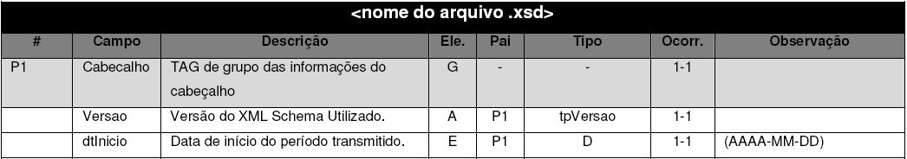

A. Coluna #: Código de identificação do campo. Este código é utilizado por um elemento “filho” identificar seu elemento “pai” na coluna “Pai”; B. Coluna Descrição: Descrição do campo;
C. Coluna Ele:
A - indica que o campo é um atributo do Elemento anterior;
E - indica que o campo é um Elemento;
CE – indica que o campo é um Elemento que deriva de uma Escolha (Choice);
G – indica que o campo é um Elemento de Grupo;
CG - indica que o campo é um Elemento de Grupo que deriva de uma Escolha (Choice); D. Coluna Pai: Indica qual é o elemento pai;
- Coluna Tipo:
Tipos Base:
N – campo numérico;
  - – campo alfanumérico;
  - – campo data;
Tipos Simples e Tipos Complexos:
- Coluna Ocorr.: x - y, onde x indica a ocorrência mínima e y a ocorrência máxima.

4.3.2. Envio de NFTS
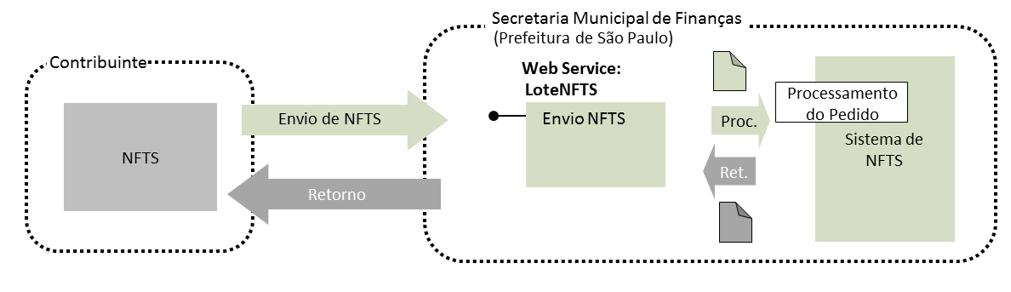

- Descrição: Este método é responsável por atender aos pedidos de Envio Individual de NFTS.

- Método: EnvioNFTS.

- Mensagem XML: O parâmetro MensagemXML (ver item 4.3.1) deverá ser preenchido conforme tabela a seguir:

PedidoEnvioNFTS.xsd*
# | Campo | Descrição | Ele | Pai | Tipo | Ocorr. | Observação
P1 | Cabecalho | TAG de grupo das informações do cabeçalho do pedido da NFTS. | G | - | - | 1-1
 | Remetente | Dados do remetente autorizado a transmitir a mensagem XML. | G | P1 | tpRemetente | 1-1
 | Versão | Versão do XML Schema utilizado. | A | P1 | tpVersao | 1-1
P2 | NTFS | NFTS a ser emitida. | G | - | tpNFTS | 1-1
P3 | Signature | Assinatura digital do contribuinte que gerou as NFTS contidas na mensagem XML. | G | - | SignatureType | 1-1 | “Signature” é o elemento raiz de uma assinatura XML. Este elemento é descrito no arquivo xmldsig-coreschema_v01.xsd
* Representação da estrutura definida no Schema XML PedidoEnvioNFTS.xsd.

Observação: Assinatura Adicional

A NFTS deverá ter uma assinatura digital. Esta assinatura utilizará o mesmo certificado digital usado na assinatura da mensagem XML (item 3.2.2A), com os mesmos padrões de criptografia assimétrica RSA e algoritmo message digest SHA-1.
Para criar a assinatura deverá ser gerado um Hash (utilizando SHA1) de uma cadeia de caracteres (ASCII) com informações da NFTS emitida. Este Hash deverá ser assinado utilizando RSA. A assinatura do Hash será informada na TAG Assinatura (tipo NFTS apresentado no item 4.2.1).

4.3.2.1. Assinatura da NFTS
A assinatura, sempre será feita usando a representação xml da NFTS. Desevolvedores que tenham sistemas em ASP.NET podem usar o código abaixo em conjunto com as classes fornecidas no arquivo de schemas, que pode ser obtido usando o link do item 4.2. TIPOS UTILIZADOS.

Código exemplo para assinatura de uma NFTS (C#)

public TpNFTS ToXML(X509Certificate2 x509certificate){ var nfts = new TpNFTS();

// Preencher todos os campos da NFTS exceto “Assinatura”

nfts.Assinatura = Assinar(x509certificate, nfts); return nfts;
}
private static byte[] Assinar(X509Certificate2 x509certificate, Object detalheItem){ byte[] arrayToSign = SimpleXmlFragment(detalheItem); return CreateSignaturePKCS1(x509certificate, arrayToSign);
}
private static byte[] CreateSignaturePKCS1(X509Certificate2 x509, byte[] Value){
RSACryptoServiceProvider rsa = (RSACryptoServiceProvider)x509.PrivateKey;
RSAPKCS1SignatureFormatter rsaF = new RSAPKCS1SignatureFormatter(rsa); SHA1CryptoServiceProvider sha1 = new SHA1CryptoServiceProvider(); byte[] hash = null;
hash = sha1.ComputeHash(Value); rsaF.SetHashAlgorithm("SHA1"); return rsaF.CreateSignature(hash);
}
public static byte[] SimpleXmlFragment(Object objectGraph){ if (objectGraph == null){ throw new InvalidOperationException("Nenhum Grafo de Objetos foi especificado."); }

MemoryStream memorySteam = new MemoryStream();
XmlTextWriter textWriter = new XmlFragmentWriter(memorySteam, Encoding.UTF8); textWriter.Namespaces = false; textWriter.Formatting = Formatting.None;

XmlSerializer xmlSerializer = new XmlSerializer(objectGraph.GetType()); XmlSerializerNamespaces xmlSerializerNamespaces = new XmlSerializerNamespaces(); xmlSerializerNamespaces.Add(String.Empty, String.Empty);
xmlSerializer.Serialize(textWriter, objectGraph, xmlSerializerNamespaces);
textWriter.Close(); memorySteam.Close();
var xml = Encoding.UTF8.GetString(memorySteam.ToArray());

// Remova o BOM, se houver
string byteOrderMarkUtf8 = Encoding.UTF8.GetString(Encoding.UTF8.GetPreamble()); if (xml.StartsWith(byteOrderMarkUtf8)) { xml = xml.Remove(0, byteOrderMarkUtf8.Length);
}
return Encoding.UTF8.GetBytes(xml);
}

private class XmlFragmentWriter : XmlTextWriter {
public XmlFragmentWriter(Stream stream, Encoding encoding) : base(stream, encoding) { } public override void WriteStartDocument() {
// Do nothing (omit the declaration)
} }

Explicação geral para assinatura de uma NFTS

Desenvolvedores que com sistemas em outras linguagens devem se certificar que o String a ser assinado corresponde exatamente ao mostrado abaixo:

<tpNFTS><TipoDocumento>VALOR</TipoDocumento><ChaveDocumento><InscricaoMunicipal>VALOR</In scricaoMunicipal><SerieNFTS>VALOR</SerieNFTS><NumeroDocumento>VALOR</NumeroDocumento></Ch aveDocumento><DataPrestacao>VALOR</DataPrestacao><StatusNFTS>VALOR</StatusNFTS><Tributaca oNFTS>VALOR</TributacaoNFTS><ValorServicos>VALOR</ValorServicos><ValorDeducoes>VALOR</Val orDeducoes><CodigoServico>VALOR</CodigoServico><CodigoSubItem>VALOR</CodigoSubItem><Aliqu otaServicos>VALOR</AliquotaServicos><ISSRetidoTomador>VALOR</ISSRetidoTomador><ISSRetidoI ntermediario>VALOR</ISSRetidoIntermediario><Prestador><CPFCNPJ><CNPJ>VALOR</CNPJ></CPFCNP J><InscricaoMunicipal>VALOR</InscricaoMunicipal><RazaoSocialPrestador>VALOR</RazaoSocialP restador><Endereco><TipoLogradouro>VALOR</TipoLogradouro><Logradouro>VALOR</Logradouro><N umeroEndereco>VALOR</NumeroEndereco><ComplementoEndereco>VALOR</ComplementoEndereco><Bair ro>VALOR</Bairro><Cidade>VALOR</Cidade><UF>VALOR</UF><CEP>VALOR</CEP></Endereco><Email>VA LOR</Email></Prestador><RegimeTributacao>VALOR</RegimeTributacao><DataPagamento>VALOR</Da taPagamento><Discriminacao>VALOR</Discriminacao><TipoNFTS>VALOR</TipoNFTS><Tomador><CPFCN PJ><CPF>VALOR</CPF></CPFCNPJ><RazaoSocial>VALOR</RazaoSocial></Tomador></tpNFTS>

Os seguintes cuidados devem ser tomados ao gerar este string:
- Não deixar nenhum espaço em branco (a não ser como parte dos valores) ou quebra de linha;
- Não incluir namespaces;
- Não incluir tags de valores não informados;
- Não incluir a tag “Assinatura”;
- Não fazer padding de valores (com “0” ou “ “) a esquerda ou a direita
- Imprimir os valores como UTF-8.

O problema mais comum encontrado durante a assinatura envolve CPFs e CNPJs que começam com o número 0. Ao serem transmitidos para o web service, esses valores são convertidos em números e, quando a validação é feita no servidor, este campo (assim como todos os outros campos numéricos), não recebe nenhum tipo de padding a esquerda para chegar ao tamanho máximo permitido (11 números para CPF, 14 para CNPJ). Se o desenvolvedor ler o valor do CPF/CNPJ diretamente do usuário, sem convertê-lo para número antes de criar a string a ser assinada, os 0 não significativos não serão eliminados e a assinatura ficará incorreta.

Depois que o string for gerado realize os seguintes passos para finalizar a assinatura:

- Converta a cadeia de caracteres UTF-8 para bytes.
- Gere o HASH (array de bytes) utilizando SHA1.
- Assine o HASH (array de bytes) utilizando RSA-SHA1.
- Atribua o resultado ao valor do campo “Assinatura” do XML.

Atenção: Na maioria das linguagens de programa os passos 2 e 3 são feitos ao mesmo tempo. O código C# acima mostra um exemplo desse processo.

IV. Schema da Mensagem XML do Retorno: RetornoEnvioNFTS.xsd
RetronoEnvioNFTS.xsd*
# | Campo | Descrição | Ele | Pai | Tipo | Ocorr. | Observação
P1 | Cabecalho | TAG de grupo das informações do cabeçalho do pedido da NFTS.do retorno para consultas. | G | - | tpCabecalhoRetorno | 1-1
P2 | ListaRetornoNFTS | Elemento que representa a ocorrência de eventos ou NFTS durante o processamento da mensagem XML. | G | - | tpListaRetornoLote | 0-n
P3 | ChaveNFTS | Identificação da NFTS gerada. | G | - | tpChaveNFTS | 1-1
* Representação da estrutura definida no Schema XML RetornoEnvioNFTS.xsd.

V. Formato das Mensagens SOAP:

Pedido:

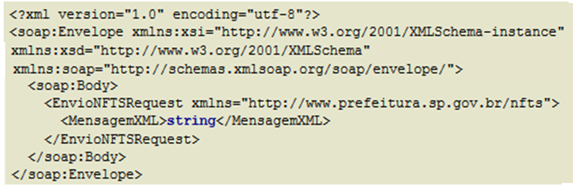

Retorno:

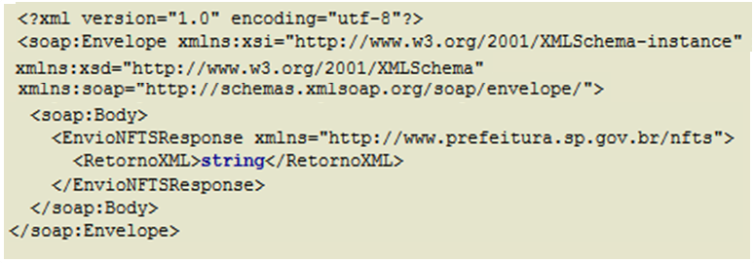

4.3.3. Envio de Lote de NFTS (EnvioLoteNFTS)

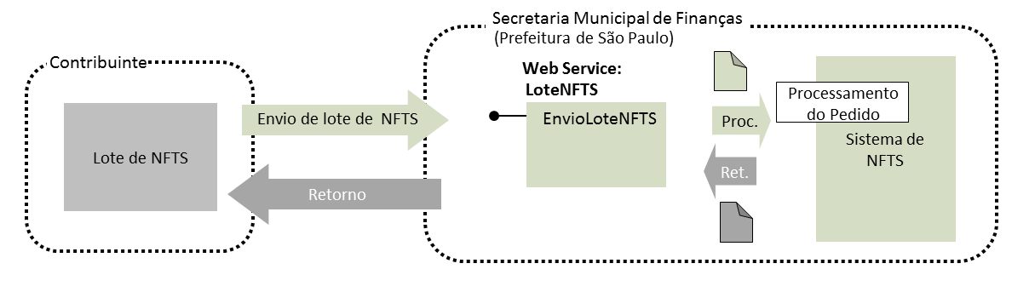

- Descrição: Este método é responsável por atender aos pedidos de Envio de Lote de NFTS.

- Método: EnvioLoteNFTS.

- O parâmetro MensagemXML (ver item 4.3.1) deverá ser preenchido conforme tabela a seguir:
PedidoEnvioLoteNFTS.xsd*
# | Campo | Descrição | Ele | Pai | Tipo | Ocorr. | Observação
P1 | Cabecalho | TAG de grupo das informações do cabeçalho do pedido da NFTS. | G | - | - | 1-1
 | Versao | Versão do Schema XML utilizado. | A | P1 | tpVersao | 1-1
 | Remetente | Dados do Remetente  autorizado a transmitir a mensagem XML. | G | P1 | tpRemetente | 1-1
 | transacao | Informa se as NFTS a serem emitidas farão parte de uma mesma transação. | E | P1 | boolean | 0-1 | True - As NFTS só serão emitidas se não ocorrer nenhum evento de erro durante o  processamento de todo  o lote;  False - As NFTS válidos serão emitidas, mesmo que ocorram eventos de  erro durante processamento de outras NFTS deste lote.  Default: true.
 | dtInicio | Data de início do período. | E | P1 | D | 0-1 | (AAAA-MM-DD)
 | dtFim | Data final do período. | E | P1 | D | 0-1 | (AAAA-MM-DD)
 | QtdNFTS | Total de NFTS contidos na mensagem XML. | E | P1 | tpQuantidade | 1-1
 | ValorTotalServicos | Valor total dos serviços das NFTS contidos na mensagem XML. | E | P1 | tpValor | 1-1
 | ValorTotalDeducoes | Valor total das deduções das NFTS contidos na mensagem XML. | E | P1 | tpValor | 0-1
 | Versao | Versão do Schema XML  utilizado | E | P1 | tpVersao | 1-1 | 1
P3 | NFTS | As NFTS a serem emitidas. | G |  | tpNFTS | 1-50
P4 | Signature | Assinatura digital do contribuinte que gerou as NFTS contidas na mensagem XML. | G | - | SignatureType | 1-1 | “Signature” é o elemento raiz de uma assinatura XML. Este elemento é descrito no arquivo xmldsig-coreschema_v01.xsd
* Representação da estrutura definida no Schema XML PedidoEnvioLoteNFTS.xsd.

Observação 1: Assinatura Adicional

Cada NFTS enviado no lote deverá ser assinado digitalmente conforme especificado no item 4.3.2. (Envio de NFTS).

Observação 2: Transação

Se ocorrerem eventos de erro de validação dos dados do cabeçalho do pedido de envio de lote de NFTS, independente da opção informada no campo “Transação”, nenhuma NFTS será emitida.

IV. Schema da Mensagem XML do Retorno: RetornoEnvioLoteRPS.xsd

 |  | RetornoEnvioLoteNFTS.xsd*
# | Campo | Descrição | Ele | Pai | Tipo | Oc orr. | Observação
P1 | Cabecalho | TAG de grupo das informações do cabeçalho do retorno. | G | - | tpCabecalho | 1-1
P2 | ListaRetornoLote | Dados do Remetente  autorizado a transmitir a mensagem XML. | G | - | tpListaRetornoLote | 0-1
* Representação da estrutura definida no Schema XML RetornoEnvioLoteNFTS.xsd.

Observação: Transação

Para pedidos de envio de lote de NFTS com transação (Transacao = True), o campo InformacoesLote retornará (dentre outras informações) o total dos serviços, o total das deduções e a quantidade de NFTS enviados na mensagem XML de pedido do serviço.

Para pedidos de envio de lote de NFTS sem transação (Transacao = False), o campo InformacoesLote retornará (dentre outras informações) o total dos serviços, o total das deduções e a quantidade de NFTS que foram efetivamente emitidas.

V. Formato das Mensagens SOAP:

Pedido:

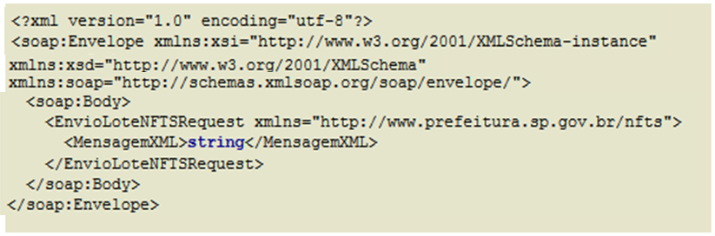

Retorno:

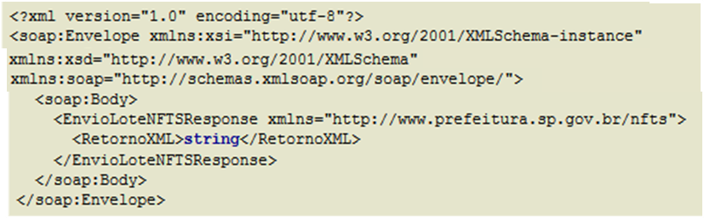

4.3.4. Teste de Envio de Lote de NFTS (TesteEnvioLoteNFTS)

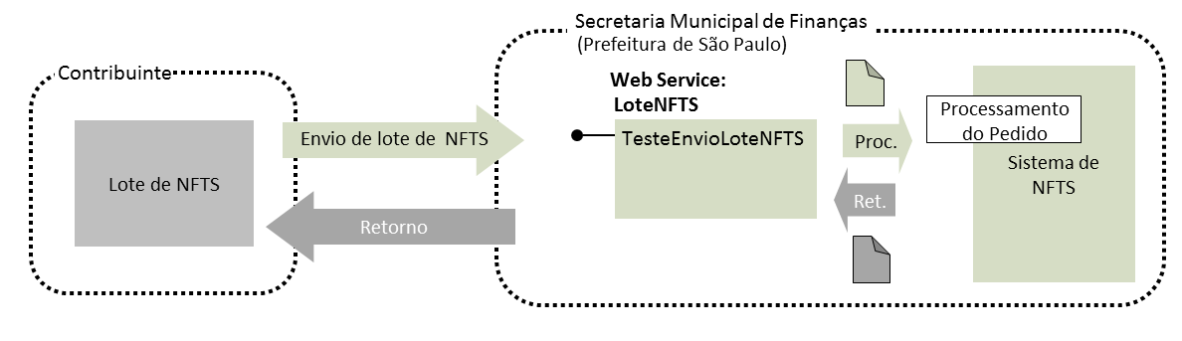
- Descrição: Este método é responsável por atender aos pedidos de Teste de Envio de Lote de NFTS.

Observação:
Conforme informado no item 2.3, este método deverá ser usado apenas na fase de adaptação dos sistemas dos contribuintes. Nos casos de sistemas já adaptados, seu uso resulta em duplicidade de esforços desnecessários, pois as verificações feitas no método TesteEnvioLoteNFTS são as mesmas realizadas pelo método EnvioLoteNFTS.

- Método: TesteEnvioLoteNFTS

- O parâmetro MensagemXML (ver item 4.3.1) deverá ser preenchido conforme tabela apresentada no item V

- Schema da Mensagem XML do Retorno: RetornoEnvioLoteNFTS.xsd (Idêntico ao Schema da Mensagem XML do Retorno do item V)

4.3.5. Pedido de Consulta de NFTS (ConsultaNFTS)
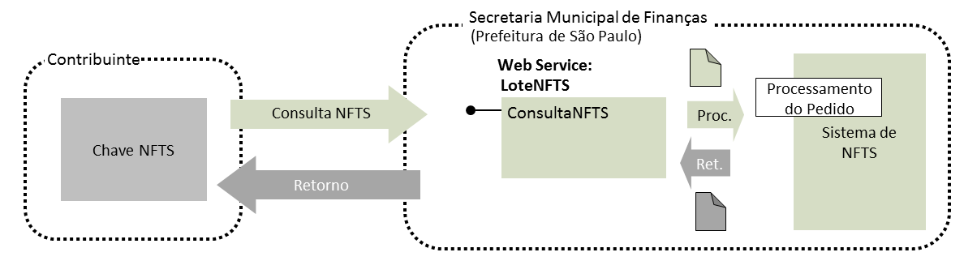
- Descrição: Este método é responsável por atender aos pedidos de consulta de NFTS. Seu acesso é permitido apenas pela chave de identificação da NFTS.

- Método: ConsultaNFTS

- O parâmetro MensagemXML (ver item 4.3.1) deverá ser preenchido conforme tabela a seguir:

PedidoConsultaNFTS.xsd*
# | Campo | Descrição | Ele | Pai | Tipo | Ocorr. | Observação
P1 | Cabecalho | TAG de grupo das informações do cabeçalho do pedido de consulta de NFTS. | G | - | - | 1-1
 | Remetente | Dados do Remetente  autorizado a transmitir a mensagem XML. | G | P1 | tpRemetente | 1-1
 | Versao | Versão do Schema XML utilizado. | A | P1 | tpVersao | 1-1
P2 | DetalheNFTS |  | G | - |  | 1-1
 | ChaveNFTS | Chave de identificação da NFTS. | G | P2 | tpChaveNFTS | 1-50
P3 | Signature | Assinatura digital do contribuinte que gerou as NFTS contidas na mensagem XML. | G | - | SignatureType | 1-1 | “Signature” é o elemento raiz de uma assinatura XML. Este elemento é descrito no arquivo xmldsig-coreschema_v01.xsd
*Representação da estrutura definida no Schema XML PedidoConsultaNFTS.xsd.

- Schema da Mensagem XML do Retorno: RetornoConsulta.xsd

 |  | RetornoConsultaNFTS.xsd*
# | Campo | Descrição | Ele | Pai | Tipo | Ocorr. | Observação
P1 | Cabecalho | TAG de grupo das informações do cabeçalho do retorno para consultas | G | - | tpCabecalhoRetorno | 1-1
P2 | RetornoConsulta LoteNFTS | Elemento que representa a ocorrência de eventos ou NFTS durante o processamento da mensagem XML. | G | - | tpListaRetornoConsulta NFTS | 1 -n
* Representação da estrutura definida no schema XML RetornoConsulta.xsd.

V. Formato das Mensagens SOAP:

Pedido:

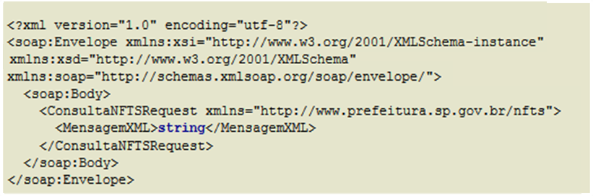
Retorno:

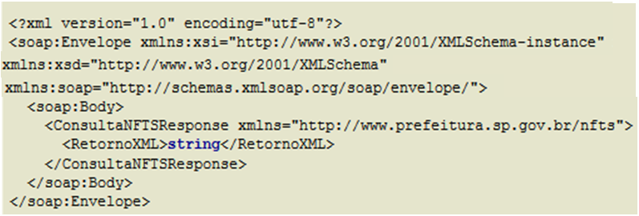

4.3.6. Pedido de Consulta de NFTS Emitidas (ConsultaEmissaoNFTS)
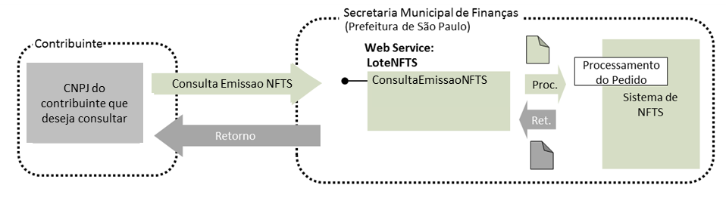
- Descrição: Este método é responsável por atender aos pedidos de consulta de CNPJ. Este método possibilita aos tomadores e/ou prestadores de serviços consultarem quais Inscrições Municipais (CCM) estão vinculadas a um determinado CNPJ e se estes CCM emitem NFTS ou não.

- Método: ConsultaEmissaoNFTS

- O parâmetro MensagemXML (ver item 4.3.1) deverá ser preenchido conforme tabela a seguir:

- Schema da Mensagem XML do Retorno: RetornoConsulta.xsd (Idêntico ao do item 4.3.5)

- Formato das Mensagens SOAP:

Pedido:
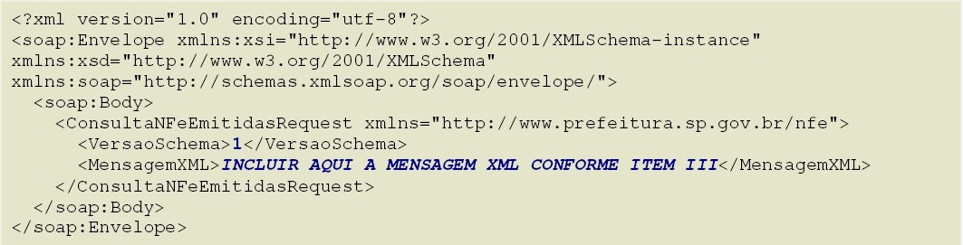

Retorno:
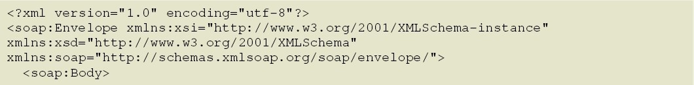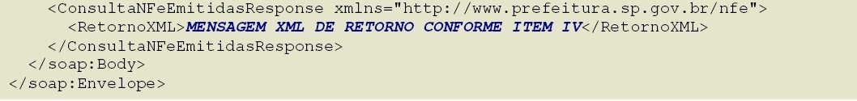

4.3.8. Pedido de Consulta de Lote (ConsultaLote)

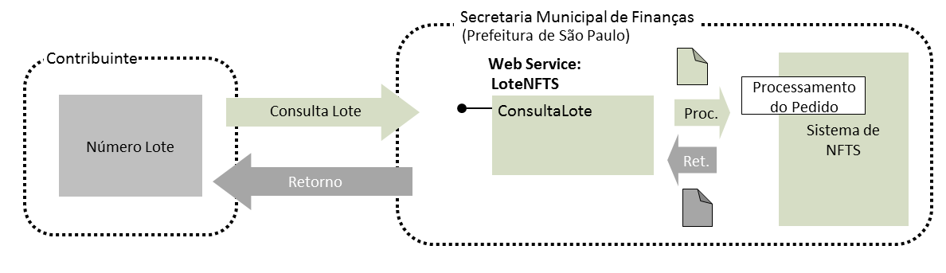

- Descrição: Este método é responsável por atender aos pedidos de Consulta de Lote de NFTS geradas a partir do método EnvioLoteNFTS.

- Método: ConsultaLote

- O parâmetro MensagemXML (ver item 4.3.1) deverá ser preenchido conforme tabela a seguir:

 |  | PedidoConsultaLoteNFTS.xsd*
# | Campo | Descrição | Ele | Pai | Tipo | Ocorr. | Observação
P1 | Cabecalho | TAG de grupo das informações do cabeçalho. | G | - | tpCabecho | 1-1
 | Remetente | Dados do Remetente  autorizado a transmitir a mensagem XML. | G | P1 | tpRemetente | 1-1
 | Versao | Versão do XML  Schema Utilizado. | A | P1 | tpVersao | 1-1
P2 | DetalheLoteNFTS | Dados do lote a ser consultado | G | - |  | 1-1
 | NumeroLote | Número do lote que será consultado | G | P2 | tpNumeroLote | 1-1
P3 | Signature | Assinatura digital da mensagem XML. | G | - | SignatureType | 1-1 | “Signature” é o elemento raiz de uma assinatura XML. Este elemento é descrito no arquivo xmldsig- coreschema_v01.xsd
* Representação da estrutura definida no Schema XML PedidoConsultaLoteNFTS.xsd.

- Schema da Mensagem XML do Retorno: RetornoConsulta.xsd (Idêntico ao do item 4.3.5)

- Formato das Mensagens SOAP:

Pedido:

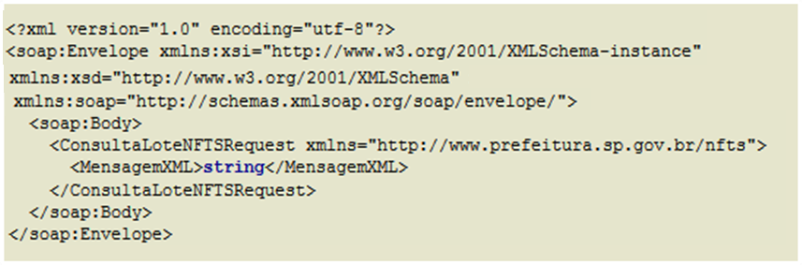

Retorno:

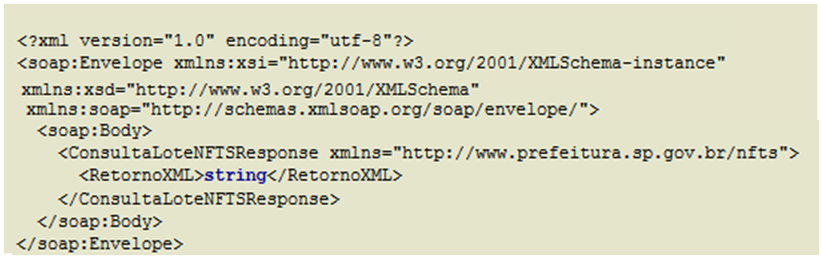

4.3.9. Pedido de Informações do Lote (ConsultaInformacoesLote)

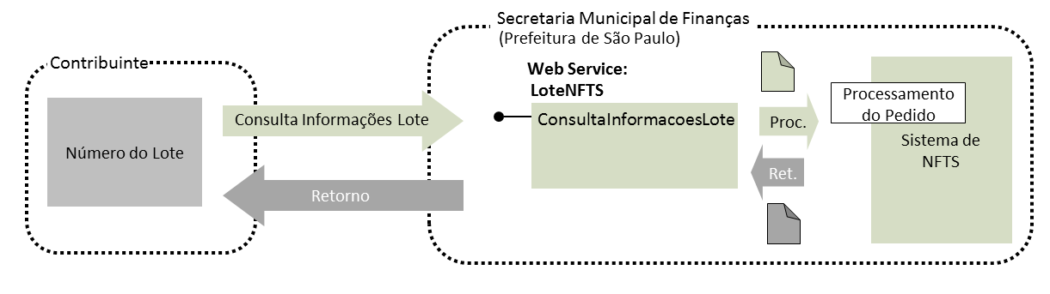

- Descrição: Este método é responsável por atender aos pedidos de Consulta de Informações de Lote de NFTS geradas a partir do método EnvioLoteNFTS.

- Método: ConsultaInformacoesLote

- O parâmetro MensagemXML (ver item 4.3.1) deverá ser preenchido conforme tabela a seguir:

PedidoConsultaInformacoesLoteNFTS.xsd*
# | Campo | Descrição | Ele | Pai | Tipo | Ocorr. | Observação
P1 | Cabecalho | TAG de grupo das informações do cabeçalho. | G | - | - | 1-1
 | Remetente | Dados do Remetente  autorizado a transmitir a mensagem XML. | G | P1 | tpRemetente | 1-1
 | Versao | Versão do XML  Schema Utilizado. | A | P1 | tpVersao | 1-1
P2 | DetalheInformacoesLote |  | G | - |  | 1-1
 | NumeroLote | Número do Lote que deseja consultar. | E | P2 | tpNumeroLote | 1-1
P3 | Signature | Assinatura digital da mensagem XML. | G | - | SignatureType | 1-1 | “Signature” é o elemento raiz de uma assinatura XML. Este elemento é descrito no arquivo xmldsig- coreschema_v01.xsd
* Representação da estrutura definida no Schema XML PedidoInformacoesLote.xsd.

IV. Schema da Mensagem XML do Retorno: RetornoConsultaInformacoesLoteNFTS.xsd

 |  | RetornoConsultaInformacoesLoteNFTS.xsd*
# | Campo | Descrição | Ele | Pai | Tipo | Ocorr. | Observação
P1 | Cabecalho | TAG de grupo das informações do cabeçalho do retorno. | G | - | tpCabecalho | 1-1
P2 | ListaRetornoLote | Lista de mensagens de retorno do lote. | G | - | tpListaRetornoLote | 0 - n
* Representação da estrutura definida no Schema XML RetornoInformacoesLote.xsd.

V. Formato das Mensagens SOAP:

Pedido:

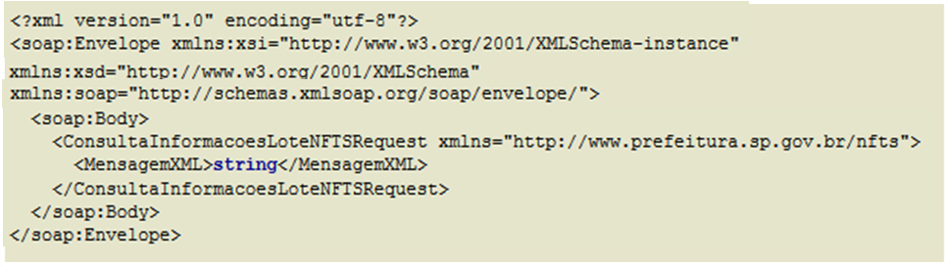

Retorno:

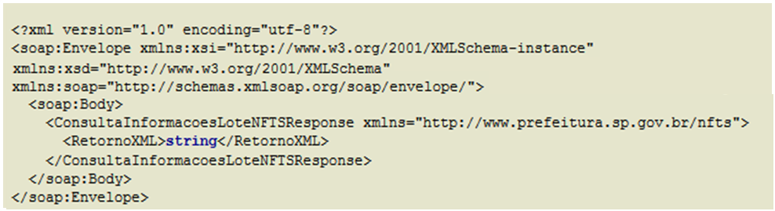

4.3.10. Pedido de Cancelamento de NFTS (CancelamentoNFTS)
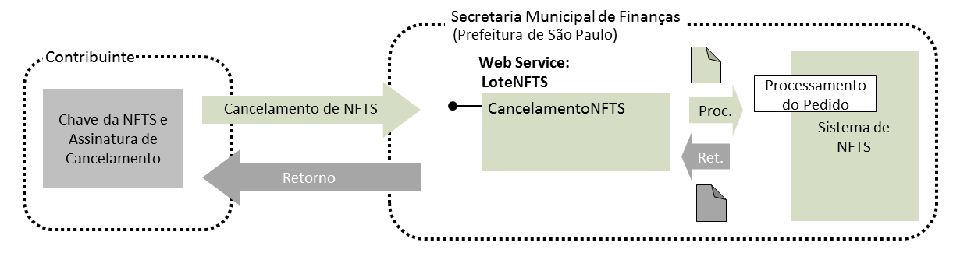

- Descrição: Este método é responsável por atender aos pedidos referentes ao cancelamento de NFTS geradas a partir do método EnvioLoteNFTS.

- Método: CancelamentoNFTS

- O parâmetro MensagemXML (ver item 4.3.1) deverá ser preenchido conforme tabela a seguir:

 |  | PedidoCancelamentoNFTS.xsd*
# | Campo | Descrição | Ele | Pai | Tipo | Ocorr. | Observação
P1 | Cabecalho | TAG de grupo das informações do cabeçalho. | G | - | - | 1-1
 | Remetente | Dados do Remetente  autorizado a transmitir a mensagem XML. | G | P1 | tpRemetente | 1-1
 | Versao | Versão do XML  Schema Utilizado. | A | P1 | tpVersao | 1-1
 | Transação | Informa se as NFTS a serem emitidas farão parte de uma mesma transação. | E | P1 | Booleano |  | True - As NFTS só serão emitidas se não ocorrer nenhum evento de erro durante o processamento  de todo o lote;  False - As NFTS válidos serão emitidas, mesmo que ocorram eventos de erro durante processamento de outras NFTS deste lote.  Default: true.
PedidoCancelamentoNFTS.xsd*
# | Campo | Descrição | Ele | Pai | Tipo | Ocorr. | Observação
P2 | DetalheNFTS | Detalhe do pedido de cancelamento de NFTS. | G |  |  | 1-50
 | ChaveNFTS | chave da NFTS a ser cancelada. | E | P2 | tpChaveNFTS | 1-1
 | AssinaturaCancelamento | Assinatura da NFTS a ser cancelada. | E | P2 | tpAssinaturaCa  ncelamento | 1-1
P3 | Signature | Assinatura digital da mensagem XML. | G | - | SignatureType | 1-1 | “Signature” é o elemento raiz de uma assinatura XML. Este elemento é descrito no arquivo xmldsigcore- schema_v01.xsd
* Representação da estrutura definida no schema XML PedidoCancelamentoNFe.xsd.

Observação 1: Transação
Se ocorrerem eventos de erro de validação dos dados do cabeçalho do pedido de cancelamento de NFTS, independente da opção informada no campo “Transação”, nenhuma NFTS será cancelada.

Observação 2: Assinatura Adicional
Cada NFTS a ser cancelada (representada pela TAG ChaveNFTS) deverá ter sua respectiva assinatura de cancelamento. Esta assinatura utilizará o mesmo certificado digital usado na assinatura da mensagem XML (item 3.2.2A), com os mesmos padrões de criptografia assimétrica RSA e algoritmo message digest SHA-1.

Para criar a assinatura deverá ser gerado um Hash (utilizando SHA1) de uma cadeia de caracteres (ASCII) com informações da NFTS a ser cancelada. Este Hash deverá ser assinado utilizando RSA. A assinatura do Hash será informada na TAG AssinaturaCancelamento.

4.3.10.1. Assinatura do Cancelamento
O processo é exatamente o mesmo descrito no item 4.3.2.1. Assinatura da NFTS. Desenvolvedores
ASP.NET podem usar o mesmo código mostrado naquele item, sem nenhuma modificação. Desenvolvedores do outras linguagens devem ser certificar de seguir as regras descritas sendo o XML a ser assinado o mostrado abaixo:

<PedidoCancelamentoNFTSDetalheNFTS><ChaveNFTS><InscricaoMunicipal>VALOR</InscricaoMunicip al><NumeroNFTS>VALOR</NumeroNFTS></ChaveNFTS></PedidoCancelamentoNFTSDetalheNFTS>

IV. Schema da Mensagem XML do Retorno: RetornoCancelamentoNFTS.xsd

 |  | RetornoCancelamentoNFTS.xsd*
# | Campo | Descrição | Ele | Pai | Tipo | Ocorr. | Observação
P1 | Cabecalho | TAG de grupo das informações do cabeçalho do retorno para consultas. | G | - | tpCabecalhoRetorno | 1-1
P2 | ListaRetornoCancelamento | Lista de mensagens de retorno do lote. | G | - | tpListaRetornoLote | 0 -n
* Representação da estrutura definida no Schema XML RetornoCancelamentoNFTS.xsd.

O Sistema da NFTS verificará se a NFTS existe e se não há nenhum impedimento para o cancelamento.

O cancelamento poderá ser realizado para várias notas numa mesma mensagem XML (Obedecendo ao limite de 50).

V. Formato das Mensagens SOAP:

Pedido:

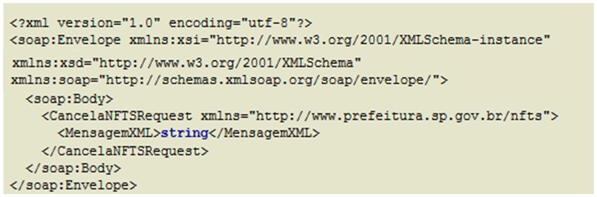

Retorno:

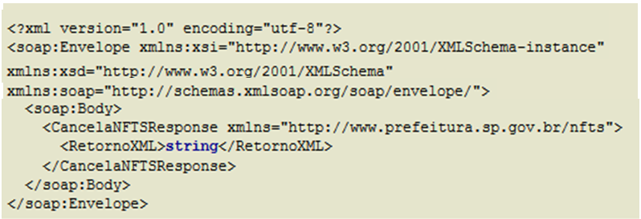

4.4. TABELA DE ERROS E ALERTAS

As tabelas a seguir, apresentam os erros e alertas relacionados ao Web Service do Sistema de Notas Fiscais Eletrônicas da Prefeitura de São Paulo.

Legenda da coluna “Onde Ocorre”:

- VALIDAÇÃO DO SCHEMA;
- VERIFICAÇÃO DO CERTIFICADO/ASSINATURA;
- Envio de NFTS;
- Envio de Lote de NFTS;
- Teste de Envio de Lote de NFTS;
- Consulta de NFTS;
- Consulta de Emissão de NFTS;
- Consulta de Lote;
- Consulta de Informações de Lote;
- Cancelamento de NFTS;

4.4.1. Erros

Tabela de Erros de Schema

Código | Descrição | Onde Ocorre
1 | Erro durante a conversão do XML. Entre em contato com o administrador do sistema. | A
10 | Por motivos de seguranca não e permitido a utilização dos caracteres "<" e ">" em campos de texto. | A
996 | Erro na recepção de certificado do servidor. | A
1001 | XML não compatível com Schema. | A
1002 | Versão do Schema XML Incorreto. | A
1050 | Rejeição: Certificado Assinatura Inválido. | B
1051 | Rejeição: Certificado Assinatura Data Validade. | B
1052 | Rejeição: Certificado Assinatura sem CNPJ. | B
1053 | Rejeição: Certificado Assinatura – Erro Cadeia de Certificação. | B
1054 | Rejeição: Certificado Assinatura revogado. | B
1055 | Rejeição: Certificado Assinatura difere ICP-Brasil. | B
1056 | Rejeição: Assinatura – Digest difere do calculado. | B
1057 | Rejeição: Assinatura difere do calculado. | B

Tabela de Erros de Pedido de Serviço

Código | Descrição | Onde Ocorre
102 | A Versão do Arquivo é inválida. | C, D, E, F, G, H, I, J
103 | A Data inicial de prestação do serviço das NFTS enviadas é inválida. | D, E
105 | A Data final de prestação do serviço das NFTS enviadas é inválida. | D, E
111 | Inscrição do Tomador ou Intermediário de Serviços não encontrada. | C, F, J
112 | Inscrição do Tomador ou Intermediário especificada no Arquivo não confere com o Tomador ou Intermediário selecionado. | C, F, J
113 | Inscrição do Tomador ou Intermediario especificada não pertence ao CPF/CNPJ informado. | C, D, E
210 | Campo ISS Retido (<tipo informado no registro>) inválido. | C, D, E
222 | O Código do Serviço Prestado (<código do serviço prestado informado no registro>) é inválido. | C, D, E
225 | O Valor da Alíquota deverá ser entre 2% a 5%. | C, D, E
264 | O código do município informado não é válido. Favor verificar. | C, D, E
265 | O código de serviço não permite indicação do local da prestação do serviço. | C, D, E
266 | O código do município do local da prestação do serviço deve ser informado. | C, D, E
267 | O código do país onde ocorreu a prestação do serviço não é válido. Favor verificar. | C, D, E
304 | O Valor das deduções deverá ser inferior ao valor dos serviços. | C, D, E
310 | Código do Serviço Prestado é obrigatório. | C, D, E
323 | Nota não pode ser cancelada. Ver detalhes no Manual. | C, D, E
324 | Operação não autorizada por meio eletrônico em razão de ultrapassado o prazo permitido. | C, D, E
326 | O código de serviço (<código de serviço informado no registro>) não permite que o ISS seja retido pelo Tomador. | C, D, E

327 | O código de serviço ({0}) não permite que o ISS seja retido pelo Intermediário.
350 | Autorizado a emitir NFTS a partir de 01/ (<data de autorização informada no registro, formato mm/yyyy >) | C, D, E
371 | Código de serviço não autorizado a emitir Notas Fiscais. | C, D, E
401 | A Data Inicial de prestação do serviço das NFTS enviadas não pode ser inferior a 01/09/2011 | D, E
402 | A Data Final de prestação do serviço das NFTS enviadas não pode ser inferior a 01/09/2011 | D, E
403 | A Data Final de prestação do serviço das NFTS enviadas não pode ser superior a <data atual>. | D, E
404 | A Data Final de prestação do serviço das NFTS enviadas deverá ser superior a Data Inicial. | D, E
406 | O Tipo de Documento (<tipo de documento informado no registro>) é inválido. | C, D, E
407 | A Situação da NFTS é inválida. | C, D, E
408 | A Tributação do Serviço (<tributação do serviço informada no registro>) é inválida. | C, D, E
410 | O Código do Serviço Prestado (<código do serviço prestado informado no registro>) não encontrado. | C, D, E
411 | Código do Serviço Prestado <código enviado> não permite dedução na base de cálculo. | C, D, E
412 | Código do Serviço Prestado <código enviado> não é permitido para prestador pessoa física | C, D, E
413 | Código do Serviço Prestado <código enviado> não é permitido para prestador pessoa jurídica | C, D, E
414 | Código do Serviço Prestado (<código de serviço informado no registro>) é de uso exclusivo de Sociedade de Profissionais. Código não permite indicação de Imunidade. | C, D, E
415 | O Subitem da Lista de Serviço é inválido. | C, D, E
416 | Obrigatório informar o subitem da lista da Lei Complementar n⁰ 116/2003 | C, D, E
417 | Subitem da lista da Lei Complementar n⁰ 116/2003 não está relacionado ao código de serviço informado | C, D, E
418 | Serviço sem emissão de documento fiscal embora obrigado. O ISS deverá ser retido. | C, D, E
419 | Prestador declarado como microempreendedor individual não deve ter o ISS retido. | C, D, E
420 | Prestador de serviços não cadastrado no CPOM. O ISS deverá ser retido. | C, D, E
421 | O CNPJ/CPF do Prestador (<CNPJ ou CPF do prestador de serviço informado no registro>) é inválido. | C, D, E
422 | O Indicador CNPJ/CPF do Prestador (<indicador de CNPJ ou CPF do prestador de serviços informado no registro>) é inválido. | C, D, E
423 | CNPJ/CPF do Prestador de Serviços inválido (dígitos verificadores não conferem). | C, D, E
426 | Número do documento não informado | C, D, E
427 | Documento em duplicidade no arquivo enviado. | C, D, E
428 | NFTS não poderá ser cancelada, pois está incluída em Guia de Recolhimento. | J
429 | O campo Inscrição Municipal do prestador (<ccm>) só deverá ser preenchido para prestadores estabelecidos no município de São Paulo. | C, D, E
430 | CNPJ do Prestador (<CNPJ enviado>) possui mais de uma inscrição municipal, sendo obrigatório o preenchimento do campo Inscrição Municipal do Prestador. | C, D, E
431 | O prestador de serviços informado é o próprio tomador. | C, D, E
432 | A Data de Prestação do Serviço da NFTS enviada é inválida. | C, D, E
433 | A data da prestação do serviço não poderá ser superior à data de hoje. | C, D, E
434 | A data da prestação do serviço não poderá ser inferior a 01/09/2011. | C, D, E
435 | O Email do Prestado de Serviços é inválido. | C, D, E

436 | Campo Endereço não preenchido (obrigatório para prestador estabelecido no exterior). | C, D, E
437 | Serviço com indicação de imunidade não permite retenção do ISS. | C, D, E
438 | Prestador profissional autônomo não permite indicação de imunidade. | C, D, E
439 | Prestador micro empreendedor individual não permite indicação de imunidade. | C, D, E
440 | O Tipo de NFTS (<tipo de NFTS informado no registro>) é inválido. | C, D, E
441 | O Regime de Tributação é inválido. | C, D, E
442 | Regime de tributação <Regime de Tributação informado no registro> indicado incorretamente para profissional autônomo. | C, D, E
443 | Prestador no exterior (CPF/CNPJ não informado) não permite Regime de Tributação Simples Nacional ou MEI. | C, D, E
444 | Data de pagamento da NFTS somente pode ser preenchida por tomadores ou intermediários Órgãos Públicos. | C, D, E
445 | Prestador autorizado à emissão da NFS-e desde XX/YY/ZZZ. Os serviços tomados ou intermediados com emissão de NFS-e não devem ser declarados por meio da NFTS. | C, D, E
446 | Serviço declarado com dados coincidentes com a NFTS XXXXXX. | C, D, E
447 | Cancelamento em lote da NFTS não permitido. Efetue individualmente o cancelamento “online” da NFTS. | J
448 | Cancelamento não poderá ser processado, pois não existe NFTS emitida com o documento fiscal informado. | J
449 | Serviço tomado ou intermediado com NFTS emitida, porém com dados divergentes. Efetue individualmente o cancelamento “on-line” da NFTS ou corrija os dados divergentes. | J
450 | A Data de Pagamento da NFTS enviada é inválida. | C, D, E
451 | A Inscrição do Prestador não existe no sistema. | C, D, E, F, G, H, I
452 | NFTS <nfts> referente a este documento está cancelada. Documento não será processado, pois não possui alterações. | C, D, E
458 | Data de pagamento da NFTS deverá ser igual ou superior à data da prestação e igual ou anterior à data atual. | C, D, E
460 | O CCM (<CCM informado no registro>) não está vinculado ao CNPJ (<CNPJ do prestador informado no registro>). | C, D, E
461 | Inscrição Municipal do Prestador de Serviços consta como cancelada. | C, D, E
462 | Código de serviço prestado (<código de serviço informado no registro>) não é permitido para prestador no exterior. | C, D, E
463 | O preenchimento do CEP é obrigatório para todos os prestadores que não residam no exterior. | C, D, E
464 | Os dados de endereço informados serão substituídos pelos relacionados ao CEP informado. | C, D, E
465 | Prestador com inscrição municipal e informações de endereço incompletas. | C, D, E
466 | O CEP (<CEP informado no registo>) é inválido. | C, D, E
467 | Código do Serviço Prestado (<código enviado>) não permitido - consulte a Instrução Normativa SF/SUREM nº 18/2011. | C, D, E
468 | Serviços provenientes do exterior do País ou cuja prestação se tenha iniciado no exterior do País devem ter o ISS retido pelo tomador ou intermediário. | C, D, E
469 | O campo CEP não deverá ser informado quando o prestador for do exterior. | C, D, E
470 | O ISS deverá ser retido conforme Lei XX.YYY/2012. | C, D, E
472 | Prestador inscrito no Cadastro de Prestadores de Serviços de Outros Municípios como estabelecido em <município projeto de lei 263> sujeito à retenção do ISS, conforme Lei XX.YYY/2012. | C, D, E
473 | Atividade de prestação de serviços não cadastrada no CPOM. O ISS deverá ser retido. | C, D, E, F, G, H, I, J
474 | Número de inscrição da obra inexistente. | C, D, E

475 | Código de serviço não permite indicação do número da obra. | C, D, E
476 | Tipo de documento não permitido para o código de serviço informado. | C, D, E
477 | Obrigatório informar número de inscrição da obra. | C, D, E
478 | Código CEI inválido. | C, D, E
479 | Código do Serviço Prestado <código informado> não permite indicação do número do Cadastro Específico do INSS (CEI). | C, D, E
480 | Não informe o número de inscrição da obra para serviços prestados antes de <data limite>. | C, D, E
601 | Tipo de NFTS igual a 2 não permitido. | C, D, E
604 | Para tipo de NFTS igual a 2 será obrigatório o preenchimento do campo “CNPJ/CPF do Tomador”. | C, D, E
605 | Para tipo de NFTS igual a 2 será obrigatório o preenchimento do campo “Indicador CNPJ/CPF do Tomador” | C, D, E
606 | CNPJ/CPF do Tomador inválido. | C, D, E, F, G, H, I, J
607 | O Indicador CNPJ/CPF do Tomador é inválido. | C, D, E
608 | CPF/CNPJ do Tomador de Serviços inválido (dígitos verificadores não conferem). | C, D, E
610 | Para tipo de NFTS igual a 2 será obrigatório o preenchimento do campo “Nome/Razão Social do Tomador”. | C, D, E
611 | O tomador de serviços informado é o próprio intermediário. | C, D, E
612 | O código de serviço (<código de serviço informado no registro>) não permite que o ISS seja retido pelo Intermediário. | C, D, E
613 | Código de serviço prestado não permite emissão de NFTS com intermediário. | C, D, E
1411 | O campo CNPJ/CPF não deve ser informado para prestadores estrangeiros. Desconsiderar CNPJs em que todos os dígitos são 0 (compatibilidade retroativa para TXT). | C, D, E, F, G, H, I, J
1412 | O campo CPF/CNPJ deve ser informado para prestadores não estrangeiro. Se o prestador não for estrangeiro e este campo não houver sido informado. | C, D, E, F, G, H, I, J
1511 | Para tipo de NFTS igual a 1 não se deve preencher o campo “CNPJ/CPF do Tomador”. | C, D, E
2711 | Para tipo de NFTS igual a 1 não se deve preencher o campo “Indicador de CNPJ/CPF do Tomador”. | C, D, E
3016 | Para NFTS Intermediário, o ISS não pode ser retido pelo tomador. | C, D, E
3111 | Para NFTS Tomador, o ISS não pode ser retido pelo intermediário. | C, D, E
3311 | Para tipo de NFTS igual a 1 não se deve preencher o campo “CNPJ/CPF do Tomador”. | C, D, E
1001 | O CNPJ do usuário autorizado a enviar a mensagem XML não confere com o CNPJ usado na comunicação. | C, D, E
1002 | Tamanho da mensagem XML ultrapassou o limite máximo permitido de 500 Kbytes. | C, D, E
1003 | Mensagem XML de Pedido do serviço sem conteúdo. | C, D, E
1004 | Lote não encontrado.
1005 | NFTS não encontrada.
1006 | O CPF/CNPJ da assinatura da mensagem XML não corresponde ao CPF/CNPJ do Tomador ou Intermediários dos Serviços. | C, D, E
1007 | Só é permitido o envio de informações por um único Tomador ou Intermediário dos Serviços (mesma inscrição municipal). | C, D, E
1008 | Tomador ou Intermediário de Serviços não encontrado no Cadastro de Contribuintes Mobiliários -CCM. | C, D, E
1009 | Assinatura Digital da NFTS incorreta | C, D, E
1010 | Erro ao cancelar a NFTS. | J
1011 | Assinatura de cancelamento da NFTS incorreta. | J
1012 | A NFTS que se deseja cancelar não foi gerada via Web Service. | J
1013 | Só é permitido consultar NF-e emitidas por um único Tomador ou Intermediário dos Serviços (mesma inscrição municipal). | C, D, E
2000 | Inscrição Municipal do Tomador/Intermediário não informada. | C, D, E
2002 | Código de Verificação não informado. | F
2004 | Número da NFTS não informado. | F, J
2006 | NFTS não encontrada | F, J
2007 | Lote não informado. | H, I
2008 | Lote ({0}) inválido. | H, I
2009 | O Lote ({0}) não está vinculado ao CNPJ do Remetente. | H, I
2010 | Não foi possível cancelar a NFTS pois a assinatura informada ({0}) não corresponde a assinatura da nota. | J
2011 | A nota informada ({0}) já foi cancelada. | J
2028 | Campo ISS Retido Tomador não informado. | C, D, E
2029 | Para NFTS de Intermediário não há retenção para o Tomador do serviço. | C, D, E
2030 | Para NFTS de Tomador não há retenção para o Intermediário do serviço. | C, D, E

4.4.2. Alertas

Tabela de Alertas

Código | Descrição | Onde Ocorre
208 | Alíquota informada (<alíquota informada no registro>) difere da alíquota vigente (<Alíquota cadastrada para a atividade>) para o código de serviço informado. O sistema irá adotar a alíquota vigente. | C, D, E
214 | Cidade <nome_da_cidade> não foi encontrada. Verificar se o prestador é estrangeiro. | C, D, E
221 | O CNPJ informado possui inscrição municipal em São Paulo, porém foi informado endereço de fora do município. | C, D, E
452 | NFTS (<numero do documento e série informados no registro>) referente a este documento está cancelada. Documento não será processado, pois não possui alterações. | C, D, E
454 | Valor dos serviços igual a R$ 0,00 (zero). | C, D, E
455 | Se o documento for do tipo ‘sem emissao’ e a RPS ainda não houver sido convertida pelo prestador. | C, D, E
456 | Serviços prestados com dispensa de emissão de documento fiscal por prestadores de São Paulo não devem ser declarados por meio da NFTS | C, D, E
457 | Se o documento for do tipo ‘sem emissao’ e a RPS já houver sido convertida pelo prestador. | C, D, E
461 | Inscrição Municipal do Prestador de Serviços consta como cancelada. | C, D, E, F, G, H, I
464 | Os dados de endereço informados serão substituídos pelos relacionados ao CEP informado. | C, D, E
471 | Alíquota informada de <alíquota>. O sistema irá adotar a alíquota de " & aliq & " prevista pela Lei XX.YYY/2012. | C, D, E

5. Arquivos de Exemplos

Para obter exemplos das mensagens XML para todos os pedidos e retornos, acesse:

Layout_v1:
https://notadomilhao.sf.prefeitura.sp.gov.br/exemplos_xml_nfts/

Layout_v2:
https://notadomilhao.sf.prefeitura.sp.gov.br/exemplos_xsd_layout_v2-2/

6. Atualizações (Changelog)

Manual versão |  | Atualizado | Data
2.0 | •  • | Inclusão dos novos campos do ISS no TpNFTS (Fase 1)  Inclusão dos campos referente à Reforma Tributária 2026, para isso foi criada a versão 2.0 dos XSDs. São os mesmos campos da versão anterior, adicionados os campos da Reforma Tributária. | Outubro/2025
3.0 | • | Adequação do nome dos campos da Reforma Tributária | Novembro/2025

Anexo I

TABELA DE MUNICÍPIOS

Os campos de códigos de municípios devem ser informados com a utilização da Tabela de Municípios mantida pelo IBGE.

